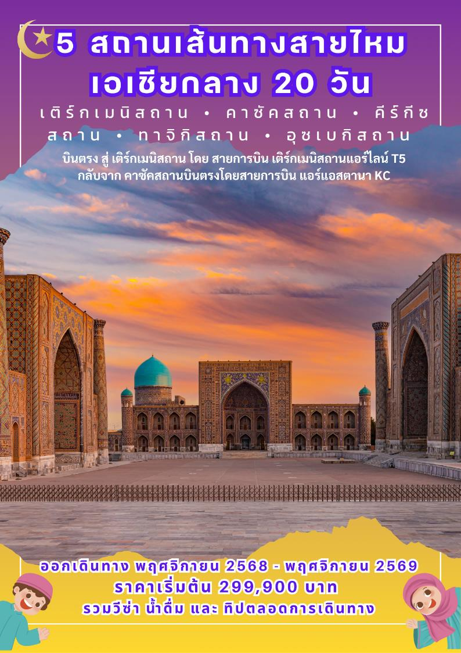

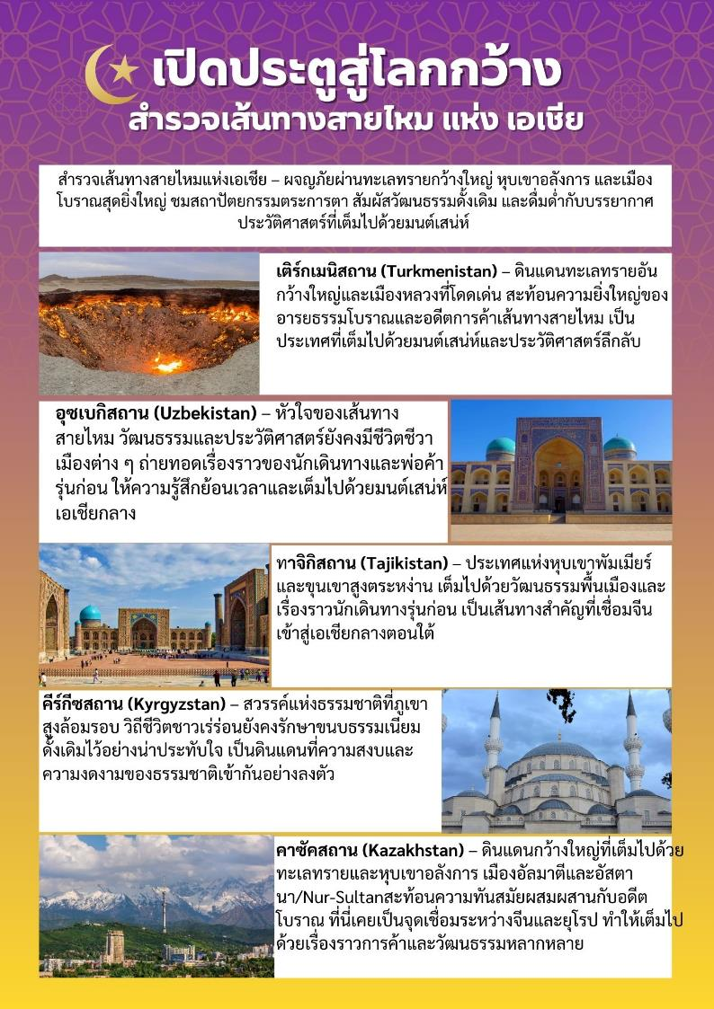

วันแรกของการเดินทาง(1) ท่าอากาศยานสุวรรณภูมิ – บินตรงสู่เติร์กเมนิสถาน – อาชกาบัต
11.00 น. สมาชิกทุกท่านพร้อมกัน ณ ท่าอากาศยานสุวรรณภูมิ อาคารผู้โดยสารขาออกระหว่างประเทศชั้น 4เคาร์เตอร์U สายการบินเติร์กเมนิสถานแอร์ไลน์ เจ้าหน้าที่คอยดูแลเช็คสัมภาระและบัตรที่นั่งบนเครื่อง
15.00 น. ออกเดินทางสู่กรุงอาชกาบัตโดยสายการบิน เติร์กเมนิสถานแอร์ไลน์ เที่ยวบินที่ T5-648 (บนเครื่องบริการอาหารแบบ ฟูลเซอร์วิส)
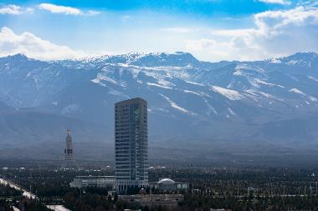
20.40 น. นำคณะท่านเดินทางถึงกรุงอาชกาบัต ประเทศเติร์กเมนิสถาน ทำเรื่องผ่านตรวจคนเข้าเมือง นำคณะท่านสู่ โรงแรมที่พัก นำท่านเดินทางเข้าสู่เมืองอาชกาบัต(Ashgabat) เมืองหลวงและเมืองที่ใหญ่ที่สุดของประเทศเติร์กเมนิสถาน ตั้งอยู่ระหว่างทะเลทรายคาราคุม (Karakum Desert) และเทือกเขาโคเพตแด๊ก (Kopet Dag) อาชกาบัดเป็นศูนย์กลางทางการเมือง การปกครอง และการบริหารประเทศ อีกทั้งยังเป็นเมืองสำคัญบนเส้นทางสายไหม (Silk Road) ที่มีความเจริญรุ่งเรืองในอดีต เมืองแห่งนี้ได้รับการขนานนามว่าเป็นหนึ่งในเมืองที่สวยงามที่สุดของเอเชียกลาง และเป็นที่รู้จักกันในอีกชื่อว่า “เมืองแห่งความรัก” จุดเด่นของอาชกาบัดคืออาคารและสิ่งก่อสร้างเกือบทั้งหมดในเมือง ถูกออกแบบด้วยสถาปัตยกรรมที่งดงามและประดับด้วยหินอ่อนสีขาว จนได้รับสมญานามว่า “เมืองหินอ่อนสีขาว”
ค่ำ บริการอาหารมื้อค่ำ ณ ภัตตาคาร / ห้องอาหารภายในโรงแรม
พักที่ : ARCHABIL HOTEL ASHGABHAT หรือที่พักระดับใกล้เคียง

วันที่สองของการเดินทาง(2) อาชกาบัต – ชมเมืองอาชกาบัต – เดินเล่นเมืองเก่านิซา – อาชกาบัต
เช้า บริการอาหารมื้อเช้า ณ ห้องอาหารของโรงแรมที่พัก
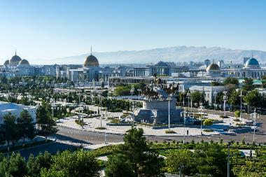
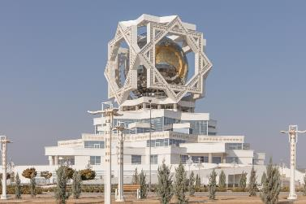
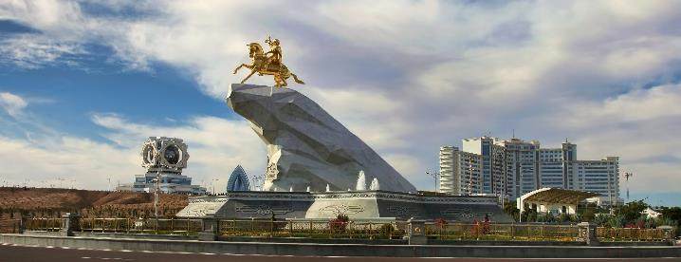
ผ่านชม อนุสาวรีย์และทำเนียบประธานาธิบดีคนแรกแห่งเติร์กเมนิสถาน (The First Presidential Palace) สัญลักษณ์แห่งความมั่งคั่งและสถาปัตยกรรมร่วมสมัย โดดเด่นด้วยหินอ่อนสีขาว โดมทอง และสวนเขียวชอุ่ม โดยมีรูปปั้นม้า Akhal-Teke อยู่บนยอดอนุสาวรีย์ ฉลองครบรอบ 10 ปีแห่งเอกราช ซึ่งเป็นตัวอย่างที่สำคัญของความสำเร็จทางสถาปัตยกรรมยุคใหม่ ผ่านชม อาคารรัฐสภา (Turkmenistan Parliament Building) และ จัตุรัสพระราชวัง (Presidential Palace Square) ที่กว้างใหญ่ ก่อนเข้าสู่ มัสยิดเออร์ตอกรุล กาซี (Ertogrul Ghazi Mosque) สร้างขึ้นเพื่อเป็นอนุสรณ์แด่เออร์ตอกรุล พระราชบิดาของสุลต่านผู้ก่อตั้งจักรวรรดิออตโตมัน มัสยิดแห่งนี้โดดเด่นด้วยหอมินาเรต 4 หอ โดมสีทอง และการตกแต่งภายในด้วยกระจกสีอย่างงดงาม
เที่ยง บริการอาหารมื้อกลางวัน ณ ภัตตาคาร
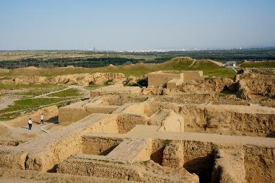
บ่าย เดินทางสู่ เมืองนิซาเก่า (Old Nisa) อดีตนครหลวงของอาณาจักรพาร์เธียน มรดกโลกยูเนสโก ซึ่งยังคงปรากฏร่องรอยป้อมปราการและสิ่งก่อสร้างโบราณที่สะท้อนความรุ่งเรืองของอาณาจักรในอดีต ต่อด้วยการชม มัสยิดกิปจัก (Gypjak Mosque) และสุสานอดีตประธานาธิบดี มัสยิดที่ใหญ่ที่สุดของประเทศ โดดเด่นด้วยสถาปัตยกรรมหินอ่อนสีขาว โดมทอง และหอคอยสูงตระหง่าน ภายในประดับลวดลายอย่างประณีต เคียงคู่กับสุสานของอดีตผู้นำประเทศ อันเป็นสถานที่สำคัญทางประวัติศาสตร์และการเมือง
ค่ำ บริการอาหารมื้อค่ำ ณ ภัตตาคาร / ห้องอาหารภายในโรงแรม
พักที่ : ARCHABIL HOTEL ASHGABHAT หรือที่พักระดับใกล้เคียง

วันที่สามของการเดินทาง(3) อาชกาบัต – ฟาร์มม้า อาคัลเทเก (ม้าหยาดเหงื่อโลหิต) - ดาวาซาร์
ชม ประตูนรก (สิ่งมหัศจรรย์ทางธรรมชาติ) - พักแคมป์
เช้า บริการอาหารมื้อเช้า ณ ห้องอาหารของโรงแรมที่พัก
นำท่านแวะชมฟาร์มม้า อาคัล-เทเก (Akhal-Teke) เป็นม้าสายพันธุ์แท้ที่เพาะพันธุ์ ได้ใน เตริกเมนิสถานเท่านั้น ม้านี้เป็นม้าสายพันธุ์โบราณ มีมรดกตกทอดมายาวนานกว่า 3,000 ปี สายพันธุ์นี้ได้รับการยกย่องตลอดประวัติศาสตร์ด้วยความอดทนอันยอดเยี่ยม บุคลิกที่สง่างาม และความสง่างามอันหาที่เปรียบมิได้ ด้วยรูปร่างที่เพรียวบางและสง่างาม ว่ากันว่า ม้านี้จะมอบให้กับจักรพรรดิจีนเท่านั้น ม้านี้มีอีกชื่อว่า ม้าเหงื่อโลหิต หรือ ม้าเชคเธาว์นั้นเอง
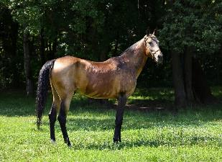
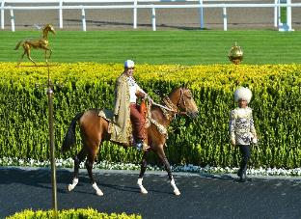

เที่ยง บริการอาหารมื้อกลางวัน ณ ภัตตาคาร
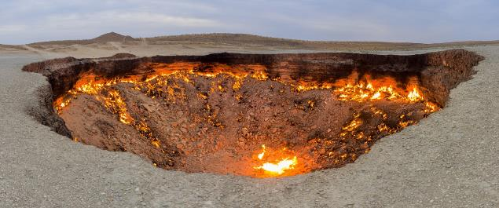
บ่าย นำท่านเดินทางสู่ หมู่บ้านดาร์วาซา (Darvaza – Derweze) (ระยะทางประมาณ 280 กม. ใช้เวลา 4 ชม.) หรือที่รู้จักกันในชื่อ “ประตูนรก” (Gateway to Hell หรือ Door to Hell) ซึ่งเป็น หลุมแก๊สดาร์วาซา (Darvaza Gas Crater) ตั้งอยู่กลางทะเลทรายคาราคุม (Karakum Desert) ใกล้หมู่บ้านดาร์วาซา จังหวัดอาฮาล หลุมยักษ์แห่งนี้มีเส้นผ่าศูนย์กลางประมาณ 69 เมตร ลึก 30 เมตร เกิดจากความผิดพลาดในการขุดเจาะสำรวจน้ำมันของทีมวิศวกรโซเวียตเมื่อปี พ.ศ. 2514 จนพื้นดินยุบตัวลงกลายเป็นหลุมขนาดใหญ่ ต่อมาได้เกิดการลุกไหม้ของก๊าซธรรมชาติภายใน และไฟยังคงลุกโชติช่วงมานานกว่าหลายสิบปี โดยไม่ดับลงจนถึงปัจจุบัน ทำให้พื้นที่แห่งนี้กลายเป็นหนึ่งใน Unseen ของโลก ที่มีเปลวไฟลุกโชนตลอด 24 ชั่วโมงระหว่างทาง นำท่าน แวะเยี่ยมหมู่บ้านชาวเร่ร่อน เพื่อสัมผัสวิถีชีวิตดั้งเดิมของชาวเติร์กเมน จากนั้นเข้าสู่ แคมป์ใกล้บริเวณหลุมแก๊สดาร์วาซา ให้ท่านได้ผ่อนคลายและเพลิดเพลินกับบรรยากาศของทะเลทราย เมื่อถึงจุดหมาย ท่านจะได้สัมผัส ความยิ่งใหญ่ของหลุมแก๊สดาร์วาซา ทั้งในช่วงเวลากลางวันและยามค่ำคืน ชมเปลวไฟที่ลุกโชน สัมผัสความร้อนระอุ และฟังเสียงลมผสมกับเสียงเปลวไฟที่ดังก้องเสมือนเตาอบยักษ์กลางทะเลทราย
ค่ำ บริการอาหารมื้อค่ำ สไตล์ บาบีคิวกลางทะเลทราย
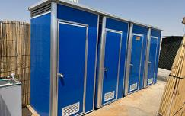
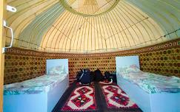
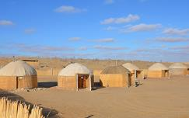
พักที่ : YURT CAMP หรือที่พักระดับใกล้เคียง ( 1 ห้อง พัก 4 ท่าน ไม่มีห้องน้ำในตัว )
วันที่สี่ของการเดินทาง(4) ดาร์วาซาร์ – ดาโชกุซ – คีว่า (อุซเบกิสถาน)
เช้า บริการอาหารมื้อเช้า ณ ห้องอาหารของโรงแรมที่พัก
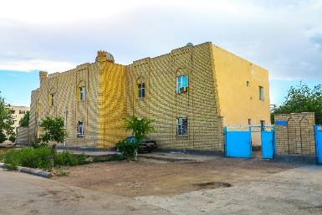
นำท่านเดินทางสู่เมืองดาโชกุซ (Dashoguz) (300 กิโลเมตร / 4.30 ชั่วโมง) เมืองสำคัญทางตอนเหนือของประเทศเติร์กเมนิสถาน ซึ่งมีความโดดเด่นด้านประวัติศาสตร์ตั้งแต่อดีตในช่วงที่เส้นทางสายไหมรุ่งเรือง ระหว่างทาง ท่านจะได้ชม ทัศนียภาพชนบทและวิถีชีวิตของชาวท้องถิ่น ที่ประกอบอาชีพเกษตรกรรมและการเลี้ยงสัตว์ สะท้อนถึงวัฒนธรรมพื้นเมืองที่ยังคงเรียบง่ายและดั้งเดิม
เที่ยง บริการอาหารมื้อกลางวัน ณ ภัตตาคาร
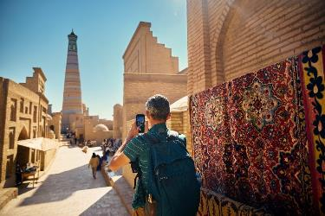
บ่าย นำท่านเดินทางสู่เมืองคีว่า (Khiva) ประเทศอุซเบกิสถาน (69 กิโลเมตร / 1.30 ชั่วโมง) เมืองเก่าแก่ในแคว้นโซรัสม์ ทางตะวันตกของประเทศอุซเบกิสถาน เมืองคีว่าเป็นศูนย์กลางสำคัญบนเส้นทางสายไหมมาตั้งแต่ราวคริสต์ศตวรรษที่ 10 ซึ่งเคยเป็นจุดพักของขบวนคาราวานพ่อค้าและนักเดินทางจากดินแดนตะวันออกสู่ตะวันตก ปัจจุบัน เมืองคีว่าขึ้นชื่อในฐานะ พิพิธภัณฑ์กลางแจ้ง ที่ยังคงรักษากำแพงเมืองเก่า อิทชาน คาลา (Itchan Kala) ไว้อย่างสมบูรณ์ ภายในเต็มไปด้วยมัสยิด มินาเรต และพระราชวังโบราณที่งดงาม จนได้รับการขึ้นทะเบียนเป็น มรดกโลกโดยองค์การยูเนสโก และได้รับสมญานามว่า “เมืองแห่งโดมนับพัน” (The City of a Thousand Domes) อันสะท้อนถึงความรุ่งเรืองทางวัฒนธรรมและสถาปัตยกรรมของโลกอิสลามในอดีต
ค่ำ บริการอาหารมื้อค่ำ ณ ภัตตาคาร
พักที่ : FAROVON HOTEL/ Erkin Palace Khiva Hotel หรือที่พักระดับใกล้เคียง
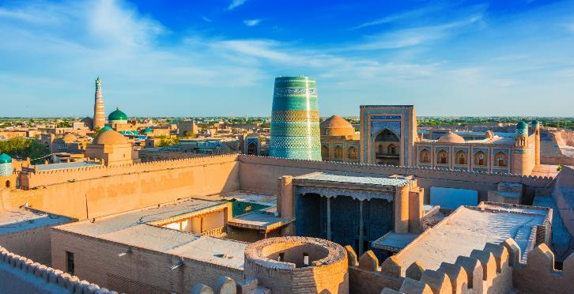

วันที่ห้าของการเดินทาง(5) คีว่า (อุซเบกิสถาน) – เมืองเก่า คีว่า – เก็บภาพป้อมคุนยาอาร์ค
หอคอยคัลตาไมเนอร์ – โรงเรียนสอนศาสนาที่ใหญ่ที่สุดในเอเชียกลาง – มัสยิดจูมา
มนิอเรตอิสลาม โคจา – พระราชวัง ทัชคอปลี – คาราวาน อัลลาคูลี-ข่าน
เช้า บริการอาหารมื้อเช้า ณ ห้องอาหารของโรงแรมที่พัก
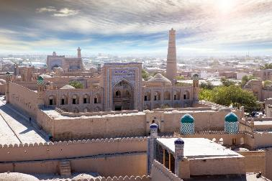
หลังอาหารนำท่าน สำรวจเมืองเก่าคีว่า (Itchan Kala) ภายในกำแพงเมืองเก่าที่ได้รับการขึ้นทะเบียนเป็น มรดกโลกโดยยูเนสโก ป้อมปราการแห่งนี้รายล้อมไปด้วยอาคารสำคัญ เช่น มัสยิด พระราชวัง มาดราซา และหอคอยสูงที่เคยใช้เป็นจุดเฝ้าระวังข้าศึก เก็บภาพป้อมคุนยาอาร์ค (Kunya Ark Fortress) สร้างขึ้นปลายศตวรรษที่ 17 (ปี ค.ศ. 1686–1688) ตั้งอยู่ทางตะวันตกของ Itchan Kala ปัจจุบันเป็นพิพิธภัณฑ์กลางแจ้ง แม้จะเหลืออาคารบางส่วนที่เปิดให้ชม แต่ยังคงสะท้อนถึงความยิ่งใหญ่ของอดีต ชมหอคอยคัลตาไมเนอร์ (Kalta Minor Minaret) ซึ่งโดดเด่นด้วยกระเบื้องสีเทอรค์วอยซ์สวยงาม เป็นตัวอย่างสถาปัตยกรรมที่น่าประทับใจและแสดงถึงความร่ำรวยทางวัฒนธรรม ชมโรงเรียนสอนศาสนามูฮัมหมัด อามิน (Muhammad Amin Khan Madrassah) ซึ่งเคยเป็นสถาบันการศึกษาที่ใหญ่ที่สุดในเอเชียกลาง สร้างระหว่างปี ค.ศ. 1851–1854 ประตูด้านหน้าและซุ้มประดับด้วยอิฐเคลือบ พร้อมแกะสลักอย่างงดงามและจารึกตัวอักษรอาหรับด้านบน ชม มัสยิดจูมา (Juma Mosque) มัสยิดประจำเมืองขนาดใหญ่ใจกลางเมืองเก่า ภายในมีเสาไม้แกะสลักจำนวน 218 ต้น แต่ละต้นสูง 3.15 เมตร ปัจจุบันเหลือ 17 เสา หลังจากถูกทำลายในอดีตและบูรณะต่อเนื่องจนถึงศตวรรษที่ 18 ชม สุสานพาห์ลาวาน มัคหมูด (Mausoleum of Makhmud Pakhlavan) สุสานของวีรบุรุษนักรบชื่อดังในศตวรรษที่ 14 โดมปูด้วยกระเบื้องเคลือบน้ำเงิน พร้อมยอดทองระยิบระยับ ผนังตกแต่งด้วยมาโจลิกาที่งดงาม เก็บภาพมนิอเรตอิสลาม โคจา (I slam Khoja Minaret) มนีเรตที่สูงที่สุดในอุซเบกิสถาน และสูงเป็นอันดับสองของเอเชียกลาง ด้วยความสูงถึง 57 เมตร เป็นสัญลักษณ์สำคัญของเมืองคีว่า
เที่ยง บริการอาหารมื้อกลางวัน ณ ภัตตาคาร
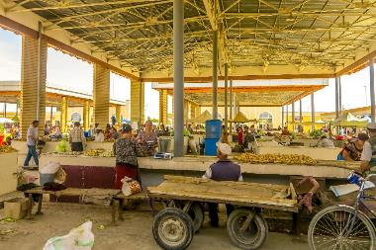
บ่าย นำท่านชมพระราชวังทัชคอบลี (Tash Khovli / Stone Yard Palace) หรือที่เรียกว่า “พระราชวังแห่งหิน” สร้างขึ้นในช่วงศตวรรษที่ 19 โดย Allakuli Khan พระราชวังแห่งนี้ออกแบบอย่างหรูหรา ผสมผสานศิลปะแบบเปอร์เซียและเอเชียกลาง ภายในแบ่งออกเป็นหลายส่วน เช่น ฮาเร็ม ห้องว่าราชการ และเขตที่อยู่อาศัยของข่าน ผนังตกแต่งด้วยกระเบื้องเคลือบสีฟ้าและขาว พร้อมงานไม้แกะสลักอย่างประณีต สะท้อนถึงความมั่งคั่งและอิทธิพลของข่านแห่งคีว่าในยุคนั้น พระราชวังมีห้องถึง 150 ห้อง พร้อมคอร์ทยาร์ด 9 แห่งที่ออกแบบอย่างสวยงามและมีการจัดสรรการใช้งานของห้องต่าง ๆ อย่างลงตัว ชม อัลลาคูลี-ข่าน คาราวานซาราย (Allakuli Khan Caravanserai) สร้างขึ้นในปี ค.ศ. 1832–1833 ในสมัยของอัลลาคูลี-ข่าน คาราวานซารายแห่งนี้เคยเป็นที่พักของพ่อค้าคาราวานที่เดินทางมาตามเส้นทางสายไหม รวมถึงเป็นจุดแลกเปลี่ยนสินค้าระหว่างพ่อค้าชาวเปอร์เซีย รัสเซีย และเอเชียกลาง มีลักษณะคล้ายมัสยิดการศึกษา (Madrassah)
ค่ำ บริการอาหารมื้อค่ำ ณ ภัตตาคาร
พักที่ : FAROVON HOTEL/ Erkin Palace Khiva Hotel หรือที่พักระดับใกล้เคียง

วันที่หกของการเดินทาง(6) คีว่า – บูคาร่า – ชมเมืองบูคาร่า
เช้า บริการอาหารมื้อเช้า ณ ห้องอาหารของโรงแรมที่พัก
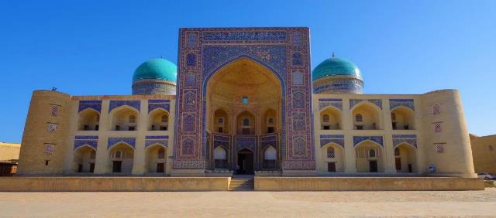
นำท่านเดินทางสู่เมือง บูคาร่า 7 ชั่วโมง // นำท่านเยี่ยมชมเมืองบูคาร่า (Bukhara) เมืองโบราณที่สำคัญทางประวัติศาสตร์และวัฒนธรรมของอุซเบกิสถาน ตั้งอยู่ทางตอนใต้ของประเทศ เมืองนี้เคยเป็นศูนย์กลางการค้าและการสื่อสารบนเส้นทางสายไหมระหว่างตะวันออกและตะวันตก นอกจากนี้ยังเป็นศูนย์กลางของการศึกษา ศาสนา และงานสถาปัตยกรรมอิสลาม
เที่ยง บริการอาหารมื้อกลางวัน ณ ภัตตาคาร
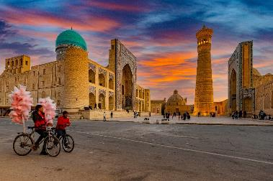
บ่าย เมืองบูคารา (Bukhara) จากนั้นพาทุกท่านเยี่ยมชมเมืองบูคารา เป็นหนึ่งในเมืองโบราณที่มีความสำคัญในประวัติศาสตร์และวัฒนธรรมของประเทศอุซเบกิสถาน ตั้งอยู่ทางตอนใต้ของประเทศนี้ ซึ่งเป็นสถานที่สำคัญในการค้าและการสื่อสารในแม่น้ำและเส้นทางการค้าขนาดใหญ่ระหว่างตะวันออกและตะวันตก เมืองนี้มีประวัติอันยาวนานมาก่อนที่จะเป็นศูนย์กลางของอุตสาหกรรมด้านหินและแร่ธาตุโดยเฉพาะในสมัยอิสลาม มีการก่อตั้งปราสาทและวัดที่สำคัญมากมายในเมืองนี้ ทำให้เป็นจุดหมายประสงค์ของนักท่องเที่ยวที่สนใจประวัติศาสตร์และวัฒนธรรม นอกจากนี้เมืองบูคารายังมีการสร้างอาคารที่มีส ถาปัตยกรรมที่สวยงามและน่าทึ่ง เช่น ปราสาทโบราณตลาด และแหล่งท่องเที่ยวอื่นๆ ของประเทศอุซเบกิสถาน
ค่ำ บริการอาหารมื้อค่ำ ณ ภัตตาคาร
พักที่ : Alexia Suite - UNESCO Heritage List Suite Hotel หรือที่พักระดับใกล้เคียง

วันที่เจ็ดของการเดินทาง(7) บูคาร่า – ชมเมือง – สุสานอิสมาอิล ซามานิด – ป้อม ดิอาร์ค
โดมการค้า ทากิ
เช้า บริการอาหารมื้อเช้า ณ ห้องอาหารของโรงแรมที่พัก
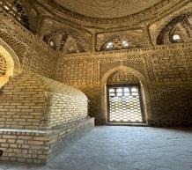
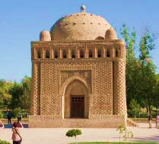
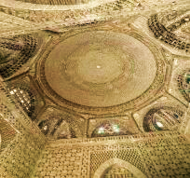
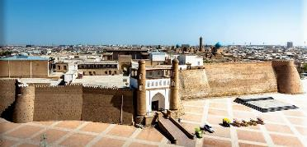
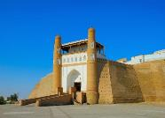
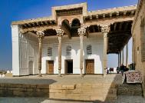
นำคณะท่านชม สุสานอิสมาอิล ซามานิด (Ismail Samanid Mausoleum) อาคารทรงลูกบาศก์สร้างระหว่างปี ค.ศ. 892–943 เป็นสุสานของกษัตริย์ผู้ปกครองเมืองในสมัยอาณาจักรเปอร์เซีย ตัวอาคารก่อด้วยอิฐที่มีลวดลายซับซ้อนและลงตัว ถือเป็นตัวอย่างสถาปัตยกรรมอิสลามที่เก่าแก่และโดดเด่นที่สุดในเอเชียกลาง ชม Bolo Khauz Complex สุเหร่าที่สร้างในปี ค.ศ. 1712–1713 อาคารมีเสาไม้แกะสลักกว่า 20 ต้น รองรับหลังคาและดาดฟ้า ผสมผสานความงดงามของสถาปัตยกรรมพื้นเมืองและประ โยชน์ใช้สอยของสุเหร่า นำท่านชม ป้อมดิอาร์ค (The Ark Fortress) ป้อมปราการโบราณที่สุดของเมืองบูคาร่า สร้างในศตวรรษที่ 5 ตั้งอยู่ใจกลางเมือง เป็นศูนย์กลางการปกครองและที่ประทับของราชวงศ์หลายยุค ป้อมมีความยาวกำแพงราว 800 เมตร สูง 16–20 เมตร มีซุ้มประตูและหอคอยสองด้าน ภายในประกอบด้วยพระราชวัง ห้องสมุด คลังเก็บอาวุธ และสถานที่สำคัญอื่น ๆ การขึ้นไปชมยอดป้อมจะทำให้ท่านมองเห็นวิวเมืองเก่าบูคาร่าได้อย่างกว้างไกล
เที่ยง บริการอาหารมื้อกลางวัน ณ ภัตตาคาร
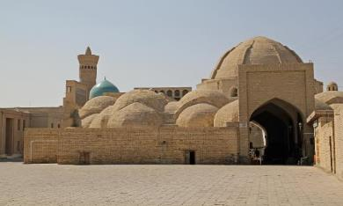
บ่าย นำคณะท่านชอปปิ้งเลือกซื้อสินค้าพื้นเมืองที่ โดมการค้าทากิ (Taqi Trading Domes) ซึ่งแบ่งเป็น 3 ส่วน ได้แก่ Taqi Zargaron สำหรับค้าขายและแลกเปลี่ยนเงินตรา, Taqi Sarrafon สำหรับอัญมณีและสิ่งมีค่า, Taqi Telpak Furushon สำหรับสินค้าอุปโภคบริโภค ของที่ระลึก เช่น ชาหอม หมวกขนแกะ พรม และผ้าเย็บมือ
ค่ำ บริการอาหารมื้อค่ำ ณ ภัตตาคาร
พักที่ : Alexia Suite - UNESCO Heritage List Suite Hotel หรือที่พักระดับใกล้เคียง

วันที่แปดของการเดินทาง(8) น้ำพุโบราณ – โรงเรียนสอนศาสนา Nodir Divan Begi Madrasah
ปอย โคลอน คอมเพล็กซ์ - นั่งรถไฟสู่ ซามาร์คานต์
เช้า บริการอาหารมื้อเช้า ณ ห้องอาหารของโรงแรมที่พัก
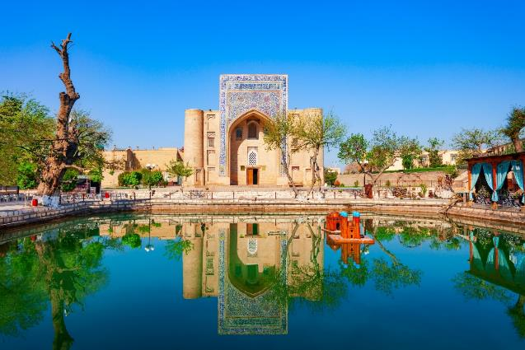
นำท่านชม Chashma Ayub (Job’s Well) น้ำพุโบราณที่มีเรื่องเล่าเกี่ยวกับผู้ศรัทธา จากนั้นชม โรงเรียนสอนศาสนา Nadir Divan-begi (Nadir Divan-begi Madrasah) ตั้งอยู่ทางทิศตะวันออกของ Lyab-i Hauz เก็บภาพ Poi Kalon Complex ซึ่งประกอบด้วยสามโครงสร้างหลัก ได้แก่ Kalon Minaret หอคอยสูงและโดดเด่นที่สุดของเมือง, Kalon Mosque มัสยิดขนาดใหญ่สวยงาม, Mir Arab Madrasah โรงเรียนสอนศาสนาในสถาปัตยกรรมแบบคลาสสิกของบูคาร่า สร้างขึ้นในศตวรรษที่ 12–16
เที่ยง บริการอาหารมื้อกลางวัน ณ ภัตตาคาร
xx.xx น. นำท่านโดยสารรถไฟความเร็วสูง สู่ เมืองซามาร์คานต์
xx.xx น. นำคณะท่านเดินทางถึงซามาร์คานต์ เข้าสู่ที่พัก
ค่ำ บริการอาหารมื้อค่ำ ณ โรงแรมที่พัก
พักที่ : Hilton Regency Hotel Smarkand หรือที่พักระดับใกล้เคียง

วันที่เก้าของการเดินทาง(9) ซามาร์คานต์ – ปันจาเคนต์ – ชมเมือง (ทาจิกิสถาน)
เซเว่นเลค (ไฮไลท์ ทาจิกิสถาน) – ซามาร์คานต์
เช้า บริการอาหารมื้อเช้า ณ ห้องอาหารของโรงแรมที่พัก
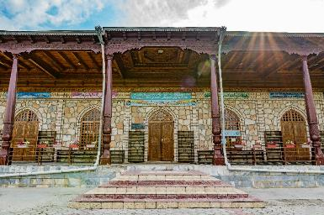
จากนั้นเดินทางสู่ เมืองปันจาเคนท์ (Panjakent) (61 กิโลเมตร / 1 ชั่วโมง 30 นาที) เมืองตั้งอยู่ในแคว้นซูกด์ ติดชายแดนประเทศอุซเบกิสถาน เป็นเมืองที่เคยเป็นศูนย์กลางของ อาณาจักรซอคเดียน (Sogdian) ตั้งอยู่บริเวณ หุบเขาซีรัฟชาน (Zeravshan Valley) ซอคเดียนเป็นกลุ่มชนที่พูดภาษาอิหร่าน และอาศัยอยู่ในแถบเอเชียกลางก่อนการเข้ามาของศาสนาอิสลาม มีการค้นพบซากอารยธรรมโซโรอัสเตอร์หลายแห่งระหว่างทางผ่านเมือง ไอนี (Ayni) แวะพักและสังเกตวิถีชีวิตความเป็นอยู่ของชาวทาจิกที่อาศัยอยู่ในพื้นที่ภูเขาสูง ชมเมืองปันจาเคนท์ (Panjakent) ซึ่งตั้งอยู่ในแคว้นซูกด์ของประเทศทาจิกิสถาน ในหุบเขาแม่น้ำซีรัฟชาน เมืองนี้มีชื่อหมายถึง “ห้าหมู่บ้าน” มีจุดเริ่มต้นตั้งแต่ศตวรรษที่ 5–8 ปันจาเคนท์ในยุคนั้นเป็นศูนย์กลางทางวัฒนธรรมและงานหัตถกรรมของชาวซอคเดียน และได้รับการขนานนามว่าเป็น "ปอมเปอีแห่งเอเชียกลาง" นำชม แหล่งโบราณคดีเมืองเก่าปันจาเคนท์ (Old Panjakent) และ เมืองเก่าสาราซัม (Old City of Sarazm) ซึ่งเป็นจุดแวะพักที่สำคัญบนเส้นทางสายไหมในอดีต
เที่ยง บริการอาหารมื้อกลางวัน ณ ภัตตาคาร
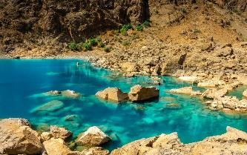
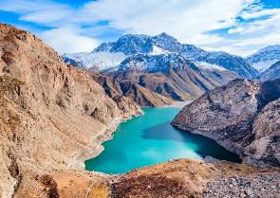
บ่าย นำคณะท่านเดินทางสู่ เจ็ดทะเลสาบ (seven lake) แหล่งท่องเที่ยวทางธรรมชาติที่สวยงามอันดับโลกของ ทาจิกิสถาน ชม Haft Kul (7 ทะเลสาบ) ในเทือกเขาฟาน ประเทศทาจิกิสถาน หนึ่งในมุมสวยงามและเงียบสงบที่สุดของเอเชียกลาง ทะเลสาบเหล่านี้ มีสีสันเฉพาะตัว ตั้งแต่ฟ้าใสจนถึงเขียวมรกต เก็บภาพความสวยงามจากนั้นนำท่านเดินทางกลับสู่ ซามาร์คานต์

ค่ำ บริการอาหารมื้อค่ำ ณ โรงแรมที่พัก
พักที่ : Hilton Regency Hotel Smarkand หรือที่พักระดับใกล้เคียง

วันที่สิบของการเดินทาง(10) ซามาร์คานต์ – Gur Amir – จัตุรัสเรจิสถาน – มัสยิดบีบี-ขานิม
ซิยับบาซาร์
เช้า บริการอาหารมื้อเช้า ณ ห้องอาหารของโรงแรมที่พัก
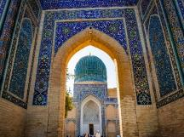
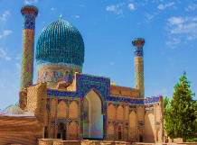
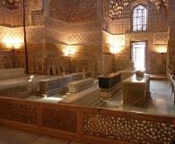
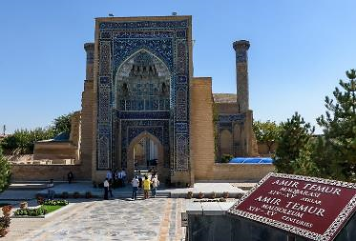
เดินทางสู่ สุสานอามีร ตีมูร (Gur-i Amir Mausoleum) สร้างโดยข่านตีมูรในปี ค.ศ. 1403 เพื่อเป็นที่ฝังศพของสุลต่าน มูฮัมหมัด หลานรักของท่าน อาคารโดดเด่นด้วยโดมสีฟ้าลอนกระดูกงูสูง 36 เมตร ผนังและเพดานตกแต่งด้วยกระเบื้องเคลือบสีทอง สีฟ้าน้ำทะเล และสีอาพัน ผสมผสานลวดลายอิสลามดั้งเดิม สุสานนี้เป็นศูนย์กลางสถาปัตยกรรมและศิลปะอิสลามระดับโลก จากนั้นชม จัตุรัสเรจีสถาน (Registan Square) จัตุรัสกลางเมืองที่มีชื่อเสียงที่สุดของซามาร์คันด์ รายล้อมไปด้วย โรงเรียนสอนศาสนา (Madrasah) 3 แห่ง ได้แก่ Ulugh Beg Madrasah (ตะวันตก) สร้างปี ค.ศ. 1417–1420 โดยอูลุค เบก ผู้ปกครองและนักดาราศาสตร์ชื่อดัง, Shir Dor Madrasah (ตะวันออก) สร้างปี ค.ศ. 1619–1636 เลียนแบบ Ulugh Beg Madrasah, Tilya Kari Madrasah (เหนือ) สร้างในศตวรรษที่ 17 ใช้เวลาสร้างประมาณ 20 ปี ภายในและซุ้มประตูปิดทองเป็นจำนวนมาก
เที่ยง บริการอาหารมื้อกลางวัน ณ ภัตตาคาร
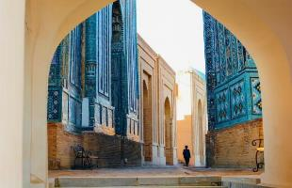
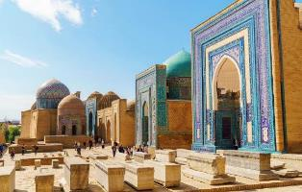
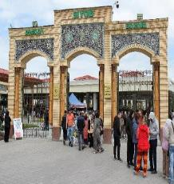
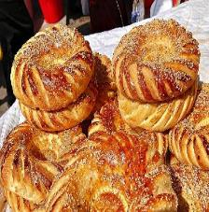
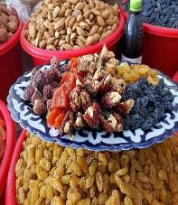
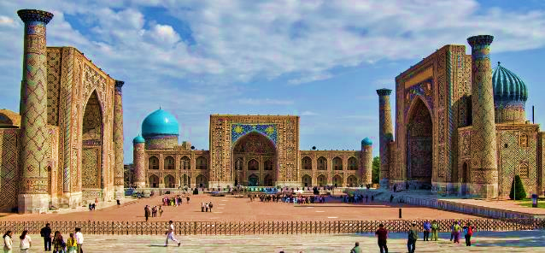
บ่าย นำท่านชม มัสยิดบีบี-ขานิม (Bibi-Khanym Mosque) มัสยิดขนาดใหญ่ที่สุดในซามาร์คันด์ สร้างในปี ค.ศ. 1399 ใช้เวลาสร้าง 5 ปี มีโดมสูง 50 เมตร และประตูทางเข้าโค้งสูง 18 เมตร ตัวอาคารกว้าง 167 เมตร ยาว 109 เมตร ตกแต่งด้วยกระเบื้องโมเสกสีน้ำทะเล ไล่เฉดถึงสีฟ้าแก้ว เขียนลวดลายและอักษรสีทองและเงิน จากนั้นชม Shakhi-Zinda Complex (ถนนของผู้วายชนม์) อาคารสุสานเก่าแก่ที่มีความสำคัญทางประวัติศาสตร์และศาสนา ประดับด้วยกระเบื้องโมเสกสีน้ำเงินและสีฟ้า เรียงรายเป็นถนนเล็กๆ ยาวหลายร้อยเมตร มีสุสานของนักบุญ ราชินี และผู้บัญชาการทหารที่มีชื่อเสียง เยี่ยมชม หอดูดาวอูลุก เบก (Ulugh Beg Observatory) สร้างในศตวรรษที่ 15 โดยอูลุค เบก หนึ่งในผู้ปกครองซามาร์คันด์ที่มีชื่อเสียงด้านดาราศาสตร์ เขาคำนวณตำแหน่งดาวเคราะห์กว่า 1,018 ดวงและสร้างตารางดาราศาสตร์ “Zidji Guragoni” เดินเล่นบน ถนนสายกลางเมือง ล้อมรอบด้วยร้านของที่ระลึก ร้านน้ำชา และขนมท้องถิ่น เยี่ยมชม ตลาดซิยับ (Siab Bazaar) ตลาดโบราณที่ยังคงวัฒนธรรมดั้งเดิมของชาวอุซเบก จำหน่ายผลไม้สด ผัก ขนมหวาน เครื่องเทศ และสินค้าพื้นเมืองหลากหลาย ชม โรงงานผลิตกระดาษซามาร์คันด์ (Samarkand Paper Workshop) ซึ่งผลิตกระดาษไหมตามวิธีดั้งเดิม เป็นโอกาสให้ท่านเห็นวิธีการทำกระดาษด้วยมือและสามารถเลือกซื้อเป็นของฝาก
ค่ำ บริการอาหารมื้อค่ำ ณ โรงแรมที่พัก
พักที่ : Hilton Regency Hotel Smarkand หรือที่พักระดับใกล้เคียง

วันที่สิบเอ็ดของการเดินทาง(11) ซามาคานต์ – ทาชเคนต์ (อุสเบกิสถาน)
สถานีรถไฟฟ้าใต้ดิน ทาชเคนต์ - ตลาดชอร์ซู
คอมเพล็กซ์ฮัสต์อิหม่าม (คัมภีร์อัลกุรอานที่เก่าแก่ที่สุดในโลก)
เช้า บริการอาหารมื้อเช้า ณ ห้องอาหารของโรงแรมที่พัก
xx.xx น. นำท่านโดยสารรถไฟความเร็วสูง สู่ เมืองทาชเคนต์
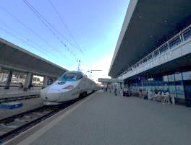
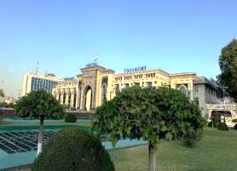
xx.xx น. นำคณะท่านเดินทางถึงทาชเคนต์
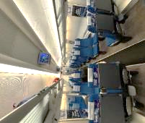

เที่ยง บริการอาหารมื้อกลางวัน ณ ภัตตาคาร
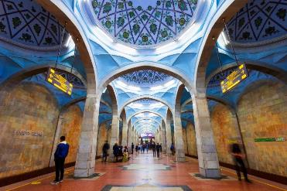
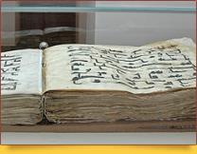
บ่าย นำคณะท่านชมสถานี รถไฟใต้ดินทาชเคนต์ (Tashkent Metro) หนึ่งในเส้นทางรถไฟใต้ดินที่ได้รับการยกย่องว่าสวยงามที่สุดแห่งหนึ่งของโลก เปิดให้บริการครั้งแรกเมื่อปี ค.ศ. 1977 โดยแต่ละสถานีได้รับการออกแบบอย่างประณีต ตกแต่งด้วยหินอ่อน กระเบื้องโมเสก โคมไฟระย้า และลวดลายที่สะท้อนถึงเอกลักษณ์ทางศิลปะและวัฒนธรรมของอุซเบกิสถาน ทำให้ที่นี่ไม่ได้เป็นเพียงแค่ระบบขนส่งสาธารณะ แต่ยังเป็นแหล่งท่องเที่ยวที่นักท่องเที่ยวจากทั่วโลกนิยมมาเยี่ยมชมและถ่ายภาพเก็บเป็นที่ระลึก จากนั้นนำท่านเข้าสู่การเดินชม เขตเมืองเก่า ซึ่งเป็นหัวใจทางประวัติศาสตร์ของทาชเคนต์ เริ่มต้นที่ ตลาดชอร์ซู (Chorsu Bazaar) ตลาดเก่าแก่ที่คึกคักไปด้วยบรรยากาศท้องถิ่น ท่านจะได้เห็นการค้าขายสินค้านานาชนิด ทั้งเครื่องเทศ ผลไม้สด ผักพื้นเมือง เนื้อสัตว์ ขนมปัง และงานหัตถกรรมแบบดั้งเดิม ต่อด้วยการ ชมคอมเพล็กซ์ฮัสต์อิหม่าม (Khast Imam Complex) ศูนย์กลางทางศาสนาอิ สลามที่สำคัญของทาชเคนต์ ภายในประกอบด้วยมัดราซะห์ มัสยิด และสุสานที่มีคุณค่าทางประวัติศาสตร์ ไฮไลท์สำคัญคือ คัมภีร์อัลกุรอานอุสมาน คัมภีร์อัลกุรอานที่เก่าแก่ที่สุดในโลก ย้อนไปถึงศตวรรษที่ 8 ซึ่งครั้งหนึ่งเคยเป็นของท่าน อุสมาน อิบนุ อัฟฟาน คอลีฟะห์ลำดับที่ 3 แห่งอิสลาม
ค่ำ บริการอาหารมื้อค่ำ ณ ภัตตาคาร
พักที่ : Hyatt Hotel Regency Tashkent หรือที่พักระดับใกล้เคียง

วันที่สิบสองของการเดินทาง(12) ทาชเคนต์ (อุสเบกิสถาน) – โรงละครโอเปร่า
จัตุรัสอามีร์ ตีมูร์ – วังที่พักเจ้าชายแห่งโรมานอฟ – จัตุรัสเสรีภาพ
บิชเคก (คีร์กีซถาน)
เช้า บริการอาหารมื้อเช้า ณ ห้องอาหารของโรงแรมที่พัก
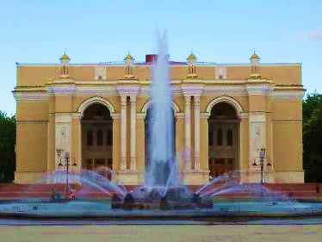
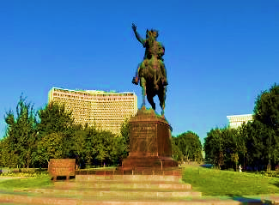
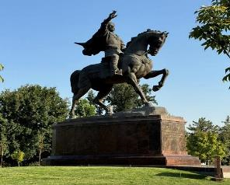
นำท่านชมโรงละครโอเปร่า (Alisher Navoi Opera and Ballet Theatre) เป็นสถานที่สำคัญทางวัฒนธรรมและศิลปะของประเทศอุซเบกิสถานที่เป็นอนุสรณ์และเป็นความภูมิใจของชาวอุซเบกิสถาน โดยสร้างขึ้นในปี ค.ศ. 1947 โดยนักสถาปนิกชาวรัสเซียชื่อดัง อเล็กเซย์ ชูเซฟ (Aleksey Shchusev) ซึ่งถือเป็นหนึ่งในงานสมัยสุดยอดของสถาปนิกชาวรัสเซียในยุคนั้น โดยการก่อสร้างโรงละครนี้มีส่วนร่วมของแรงงานชาวญี่ปุ่นจำนวนมาก ซึ่งเป็นผลงานในยามสงครามโลกครั้งที่ 2 โรงละครนี้มีทั้งหมด 6 ห้องโถง แต่ละห้องถูกออกแบบและตกแต่งตามวัฒนธรรมและเมืองต่างๆ โดยมีชื่อเรียกตามชื่อเมืองนั้นๆ เช่น ห้องทาชเคนต์ (Tashkent Room),ห้องบูคาร่า (Bukhara Room),ห้องโกกันด์ (Kokand Room),ห้องซามาร์คานด์ ( Samarkand Room),ห้องเฟอร์กาน่า (Fergana Room) และห้องเทอร์เมซ (Termez Room) จากนั้นนำท่านชม จัตุรัสอามีร์ ตีมูร์ (Amir Temur Monument and Square) เป็นสถานที่สำคัญทางประวัติศาสตร์และวัฒนธรรมของประเทศอุซเบกิสถาน สร้างขึ้นเพื่อเป็นอนุสาวรีย์ของ อามีร์ ตีมูร์ (Amir Temur) ที่เป็นผู้ก่อตั้งจักรวรรดิตีมูร์ขึ้นมาและขยายดินแดนให้กว้างใหญ่ไพศาล ตั้งแต่ตุรกี ซีเรีย อิรัค อิหร่าน จอร์เจีย อาร์เมเนีย อาเซอร์ไบจัน เติร์กเมนิสถาน คาซัคสถาน ปากีสถาน ตลอดจนอินเดีย นอกจากนี้พระองค์ยังคงเป็นปู่ทวดของจักรพ รรดิบาบูร์ ผู้ก่อตั้งราชวงศ์โมกุลที่ปกครองอินเดียยาวนานถึง 193 ปี บริเวณรอบจัตุรัส อนุสาวรีย์ ยังล้อมรอบไปด้วยอาคารสำคัญต่างๆ ซึ่งมีความเก่าแก่ร่วม 300 ปี
เที่ยง บริการอาหารมื้อกลางวัน ณ ภัตตาคาร
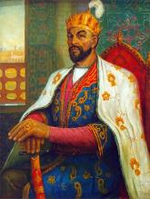
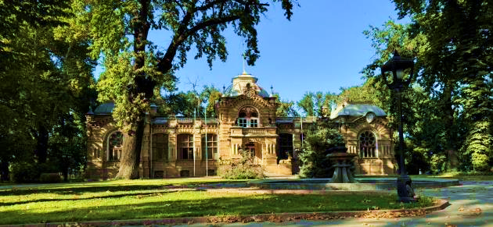
บ่าย จากนั้นเดินผ่านชม วังที่พักเจ้าชายแห่งโรมานอฟ (Prince Romanov Residence) เป็นที่ประทับของเจ้าชายนิโคไล คอนสแตนติโนวิช (Nikolay Konstantinovich) ซึ่งเป็นหลานชายของจักรพรรดิแห่งนิโคไลที่ 1 ซึ่งหลังจากการเสียชีวิตของประธานาธิบดีแห่งรัสเซียเมื่อปี ค.ศ.1877 พวกเขาได้หนีมาอยู่ในเมืองทาชเคนต์ วังนี้ถูกสร้างขึ้นในช่วงปีค.ศ. 1891 และนิโคไลสแตนติโนวิชได้อยู่ในวังนี้จนถึงปี ค.ศ. 1981 เป็นที่พักอันหรูหราที่ถูกสร้างขึ้นด้วยสถาปัตยกรรมที่งดงามของเบน๊อตและเกย์ทเซลแมน วังนี้มีความสวยงามและเป็นเอกลักษณ์ด้วยศิลปะที่เป็นเอกลักษณ์ของยุคที่มีความยั่งยืนและมีการตกแต่งด้วยภาพแกะสลักที่มีความสวยงาม พาท่านชม จัตุรัสเสรีภาพ หรือ จัตุรัสมุสตาคิลลิก (Independence Square หรือ Mustakillik Square) เป็นหัวใจของเมืองและเป็นสัญลักษณ์แห่งอิสรภาพของคนใน ชาติทางเดินสู่จัตุรัสออกแบบด้วยประตูโค้งที่สวยงามกับรูปปั้นนกกระทุงแปดตัวบินขึ้นสู่ ท้องฟ้าผ่านความหวังไปยังใจกลางของจัตุรัส
15.20 น. นำคณะท่านเดินทางสู่ เมืองบิชเคก (Bishkek) ประเทศคีร์กีซสถาน เที่ยวบินที่ HY777
17.30 น. เดินทางถึงเมืองบิชเคก นำคณะท่านผ่านด่านตรวจคนเข้าเมืองและเข้าสู่ที่พัก
ค่ำ บริการอาหารมื้อค่ำ ณ ภัตตาคาร
พักที่ : Hyatt Regency Biskek หรือที่พักระดับใกล้เคียง

วันที่สิบสามของการเดินทาง(13) บิชเคก จัตุรัสกลางอะลาตู้ – จัตุรัสประชาธิปไตย
มัสยิดกลางแห่งเมืองบิชเคก – อนุสรณ์สถานของท่านมานัส – ตลาดโอช บาร์ซา – โชลพอน อาตา
เช้า บริการอาหารมื้อเช้า ณ ห้องอาหารของโรงแรมที่พัก
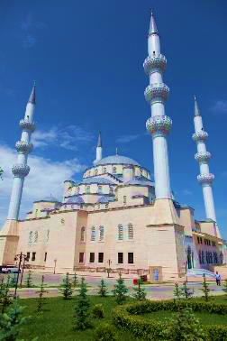
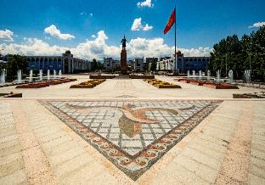
นำท่านชมจัตุรัสกลางอะลาตู้ (Ala – Too Square) ตั้งอยู่ใจกลางเมืองเป็นเมือง หนึ่งในเส้นทางสายไหม โดยมีรูปปั้น Erkindik ที่แปลว่าอิสรภาพ ตั้งอยู่ตรงกลางจัตุรัส ซึ่งถูกนำมาวางไว้ในปี ค.ศ 2003 แทนที่รูปป้ันของเลนิน จากนั้นนำท่านชมจัตุรัสประชาธิปไตย (Victory Square) ทรงกระโจมเยิร์ท (กระโจมของชนเผาคีร์กิซสมัยที่ยังเป็นชนเผ่าเร่ร่อน) ซึ่งศิลปินชาวโซเวียตรังสรรค์ขึ้นจากแนวคิดที่หวนรําลึกถึง ความสูญเสียให้แก่ฝ่ายนาซี และเปลวไฟที่โชติช่วงนิรันดร์ก็เป็นการเน้นยํ้าถึงความเจ็บปวดของหญิงสาวที่รอคอยคนรักให้กลับมาจากสงคราม นำท่านชมมัสยิดกลางแห่งเมืองบิชเคก (Bishkek Central Mosque) ที่ใหญ่ที่สุดในเอเชียกลางภายในมีโคมไฟระย้าขนาดใหญ่ 2 อัน แขวนจากโดมตรงกลาง ซึ่งเป็นงานฝีมือแบบออตโตมัน มีความสูง 70 เมตร มีโดมขนาดใหญ่ ซึ่งมีเส้นผ่าศูนย์กลาง 23 เมตร และสูง 37 เมตร มีการใช้หินอ่อนสีขาวจากตุรกีในการสร้างอีก ด้วย อิสระให้ท่านเก็บภาพและเดินชมบริเวณโดยรอบนำท่านชมอนุสรณ์สถานของท่านมานัส Manas (The Statue of Manas) บุคคลผู้ยิ่งใหญ่ในตำนานของประเทศคีร์กีซสถานเพื่อฉลองครบรอบ 20 ปีของการได้รับอิสรภาพจากการล่มสลายของโซเวียต จากนั้นเที่ยว ตลาดโอช บาร์ซา(Osh Bazaar) ซึ่งเป็นตลาดที่ไม่เหมือนที่ใด ท่านจะได้สัมผัสกับวิถีชีวิตของชาวคีร์กีซอย่างแท้จริง จากการเดินชมตลาด ลัดเลาะไปตามตรอก ซอกซอย ในแต่ละส่วนของตลาด ที่แบ่งเป็นของแห้ง ของสด ที่มีทั้งพวกเนื้อสัตว์ พืช ผัก ผลไม้ นม ขนมปังกลม ถั่ว ธัญพืช ต่างๆมากมาย และที่นี่ยังขึ้นชื่ออย่างมาก ในเรื่องของ เนื้อม้า ไส้กรอกม้า นมม้า ซึ่งเป็นอาหารถิ่นพิเศษยอดนิยมของชาวคีร์กีซเลยทีเดียว จากนั้นนำท่านออกเดินทางสู่ เมืองโชลพอน อาตา (Cholpon Ata) ตลอดเส้นการเดินทางจะเลียบชายฝั่งทะเลสาบทางด้านตอนบน ทำให้สามารถชมวิวที่ทอดยาวไปยังทะเลสาบอิสสิก-คูลที่งดงาม จนคนท้องถิ่นเรียกพื้นที่นี้ว่าเป็นเสมือนไข่มุกทอแสงประกายแห่งเอเชียกลาง นำท่านผ่านชม ทะเลสาบอิสสิก-คูล (Issyk-Kul Lake) เป็นทะเลสาบที่อยู่บนเขตเทือกเขาเทียนซานและเป็นทะเลสาบน้ำเค็มที่ใหญ่เป็นอันดับสอง รองจากทะเลแคสเปียน และยังมีความลึกเป็นอันดับที่ 7 ของโลก
เที่ยง บริการอาหารมื้อกลางวัน ณ ภัตตาคาร
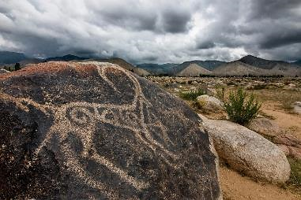
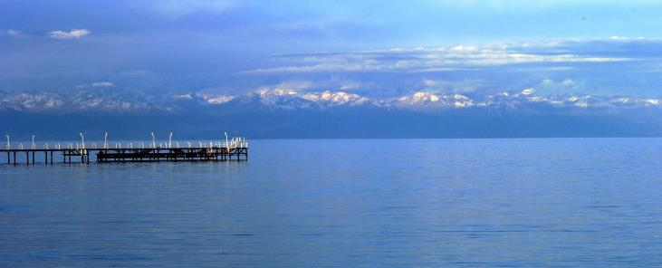
บ่าย นำท่านชมพิพิธภัณฑ์กลางแจ้ง รอยสลักหิน (Petroglyphs Museum) เป็นลานหินธรรมชาติกลางแจ้งกินพื้นที่บริเวณขนาดใหญ่ตามข้อสันนิษฐานค้นพบหินหลายขนาดกว่าพันก้อน ก้อนหินมี ขนาดตั้งแต่ 30 เซนติเมตรถึง 3 เมตรที่มีการสกัด ตอกเซาะ แกะสลักหิน เพื่อให้เกิดเป็นภาพต่างๆ และระบายสีทับ เชื่อว่า สร้างขึ้นโดยมนุษย์ยุคก่อนประวัติศาสตร์ (ประมาณ 800 ปีก่อน คริสต์ศักราช) ภาพที่สลักบนหินสำคัญๆ อาทิ เช่น นายพราน กำลังล่าเสือดาวหิมะ ก็เป็นภาพที่ค้นพบที่นี่เป็นแห่งเดียวในแถบ เอเชียกลาง หินส่วนใหญ่หันหน้าไปทางทิศตะวันตกเฉียงใต้และ เฉียงเหนือ จึงสันนิษฐานว่าอาจเป็นการทำเพื่อบูชาพระอาทิตย์ ซึ่งแสดงให้เห็นความเชื่อทางจิต วิญญาณของคนโบราณในยุคนั้น นำท่านออกเดินทางไปยัง เมืองคาราโคล (Karakol) เดิมชื่อ เมืองพริเชวาลสค์ (Przhevalsk) ซึ่งตั้งชื่อ เมืองเพื่อให้เป็นเกียรติแก่นักสำรวจชาวรัสเซียที่เสียชีวิตลงในปีค.ศ. 1888
ค่ำ บริการอาหารมื้อค่ำ ณ ภัตตาคาร
พักที่ : Green Yard Hotel Karakol หรือที่พักระดับใกล้เคียง
วันที่สิบสี่ของการเดินทาง(14) คาราคอล - หุบเขา 7 กระทิง (7 Bull) - ชมเมือง คาราคอล
เช้า บริการอาหารมื้อเช้า ณ ห้องอาหารของโรงแรมที่พัก
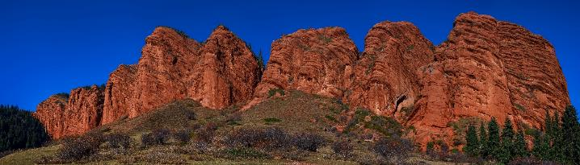
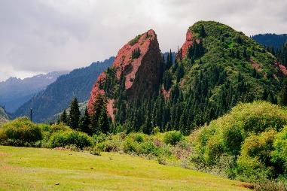
นำคณะท่านเดินทางสู่ หุบเขาเจตี-โอกุซ (Jety-Oguz Gorge) หนึ่งในสถานที่ธรรมชาติอันน่าทึ่งของคีร์กีซสถาน ที่ขึ้นชื่อเรื่อง หินสีแดงรูปวัวเจ็ดตัว (Seven Bulls) และ (Broken Heart) เป็นสถานที่ท่องเที่ยวทางธรรมชาติที่สวยงามและมีเรื่องราวตำนานพื้นบ้านของ คีร์กิสถาน นำคณะท่านเก็บภาพกับ 7 Bulls หรือ หุบเขา 7 กระทิง เป็นภูเขาที่มีลักษณะคล้ายวัวกระทิง 7 ตัว ทับซ้อนกัน เป็นหนึ่งในแลนด์มาร์คสำคัญที่พลาดไม่ได้ เมื่อมาเยือน เก็บภาพ ท่ามกลางหุบเขาเขียวขจีและแม่น้ำใสสะอาด นอกจากนี้ยังมี "โขดหินหัวใจแตก" (Broken Heart Rock) จุดชมวิวโรแมนติกที่เต็มไปด้วยตำนาน
เที่ยง บริการอาหารมื้อกลางวัน ณ ภัตตาคาร
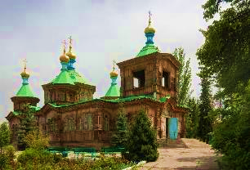
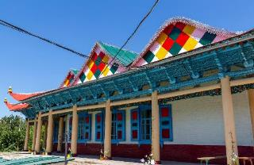
บ่าย นำคณะท่านชมโบสถ์รัสเซียนออร์โธดอกซ์ (Holy Trinity Orthodox Church)โบสถ์ที่ถือว่าได้เป็นศูนย์กลางของศาสนาคริสต์ประจำเมือง โบสถ์แห่งนี้แต่ก่อนเป็นเพียงแค่แท่นบูชาเล็กๆ ทีถูกสร้างขึ้นไว้เพื่อเป็นศูนย์รวมจิตใจในสมัยที่เมืองคาราโคลยังเป็นเพียงเมืองชายแดนของจักรวรรดิรัสเซียในสมัยนั้น และได้รับการพัฒนาจนมากลายเป็นโบสถ์ในปัจจุบัน นําท่านชม สุเหร่าดันแกน (Dungan Mosque) สุเหร่าในรูปแบบศิลปะจีนที่สร้างขึ้นโดยช่างชาวจีน มีรูปแบบการก่อสร้างที่ใช้ไม้มาขัดแทนการใช้ตะปูและทาสีสันสดใสและมีลวดลายของสัตว์ต่างๆในนิยาย
*** พิเศษ กรณีหากท่านเดินทางท่องเที่ยว ในฤดูหนาว พฤศจิกายน - มีนาคม ***
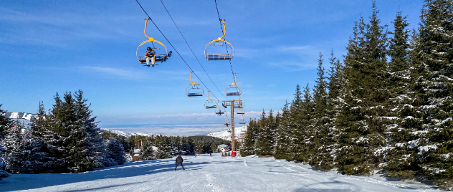
นำทุกท่านเดินทางสู่ ลานเล่นสกีของเมืองคาราโคล (Karakol Ski-Base Camp) ซึ่งตั้งอยู่ห่างจาก ตัวเมืองคาราโคล ลานสกีแห่งนี้นับเป็นจุด เล่นสกีที่สูงที่สุดในเอเชียกลาง เนื่องจากตั้งอยู่ที่ระดับ ความสูง 3,040 เมตรเหนือระดับน้ำทะเล บนบริเวณ เนินเขาของเทือกเขาเทียนซาน เมื่อเดินทางถึง นำ ท่านขึ้นเคเบิ้ลสกี เพื่อขึ้นไปชมวิวแบบพาโนรามา ด้านบนยอดเขา ท่านจะเพลิดเพลินไป กับภูมิทัศน์ วิว ภูเขาหิมะ ที่สวยงามโดยรอบแบบ 360 องศา พร้อม สัมผัสอากาศบริสุทธิ์ของยอดภูเขา อิสระตามอัธยาศัยให้ทุกท่านได้เพลิดเพลินบนลานสกี (ค่าอุปกรณ์และบริการของกิจกรรม ต่างๆ ไม่ได้รวมอยู่ในค่าทัวร์)
ค่ำ บริการอาหารมื้อค่ำ ณ ภัตตาคาร
พักที่ : Green Yard Hotel Karakol หรือที่พักระดับใกล้เคียง

วันที่สิบห้าของการเดินทาง(15) ข้ามพรมแดนสู่ คาซัคสถาน - ทะเลสาบเคนดี (Kaidy Lake)
โคลไชเลค (Kolsay Lake) - ซาตี้เช้า
เช้า บริการอาหารมื้อเช้า ณ ห้องอาหารของโรงแรมที่พัก
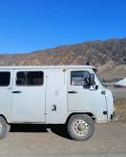
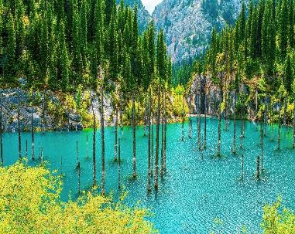
จากนั้นนำท่านนั่งรถแบบเฉพาะของท้องถิ่น (ผ่านแม่น้ำและถนนเส้นเล็ก) ทะเลสาบเคนดี (Kaindy Lake) ทะเลสาบสีเขียวอมฟ้าแสนสวยที่เกิดจากแผ่นดินไหวครั้งใหญ่ในปี 1911 จนดินถล่มลงมากั้นเป็นเขื่อนธรรมชาติ ทำให้ธารน้ำแข็งที่ละลายแล้วไหลลงมาท่วมป่าโบราณ จนเกิดเป็นทะเลสาบแห่งนี้ โดยชื่อมีความหมายว่า ทะเลสาบต้นเบิร์ช ถ่ายภาพกับต้นไม้ที่มีลำต้นโผล่พ้นทะเลสาบ หรือที่รู้จักกันในชื่อ “ป่าจมน้ำ”
เที่ยง บริการอาหารมื้อกลางวัน ณ ภัตตาคาร
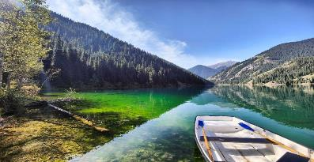
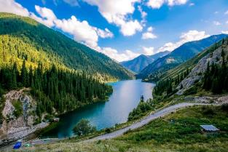
บ่าย จากนั้นนำท่านชมทะเลสาบโคลไซเลค (Kolsay Lake) ไข่มุกแห่งคาซัคสถานทะเลสาบแห่งนี้ตั้งอยู่ที่เทือกเขาเทียนซาน ประเทศคาซัคสถาน เป็นทะเลสาบอีกหนึ่งแห่งบนโลกที่สวยงามจนไม่น่าเชื่อว่ามีอยู่จริง สวยในระดับที่ได้รับการขนานนามว่า “ไข่มุกแห่งเทือกเขาเทียนซาน” ลักษณะเด่นของทะเลสาบโคลไซเลค คือ สีน้ำของทะเลสาบที่มีสีฟ้าเทอร์ควอยซ์ สุดจะชวนให้เราหลงใหลในเวลาที่เรามอง วิวที่สวยสะกดใจสุดๆ รวมไปถึงทุ่งหญ้าสูงและป่าสน ที่พากันพริ้วไหวไปมาตามสายลม พาให้เราได้สดชื่นและชุ่มชื่นหัวใจ
ค่ำ บริการอาหารมื้อค่ำ ณ ภัตตาคาร
พักที่ : Kolsay Prestige Lake Hotel หรือที่พักระดับใกล้เคียง

วันที่สิบหกของการเดินทาง(16) ชารีน แคนยอน - Black Canyon (คาซัคสถาน) - ซาตี้
เช้า บริการอาหารมื้อเช้า ณ ห้องอาหารของโรงแรมที่พัก
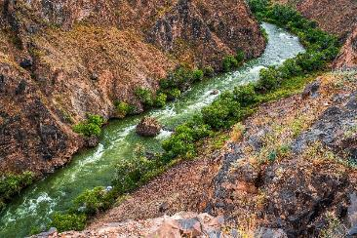
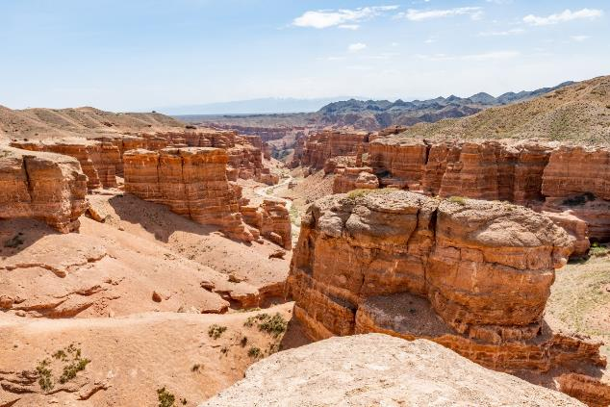
จากนั้นนำท่านเดินทางและเยี่ยมชม “ชารีน แคนยอน” แคนยอนที่ใหญ่อันดับ 2 ของโลก ใหญ่ที่สุดในเอเชีย ด้วยความสวยงามและความมหัศจรรย์ที่ธรรมชาติได้สรรค์สร้างไว้ด้วยรูปทรงของหน้าผาที่แปลกตาลดหลั่นเป็นชั้นๆทำให้เรามองแล้วจินตนาการถึงปราสาทในเทพนิยาย "หุบเหวชาริน" (Charyn Canyon) มีอายุถึง 12 ล้านปี แต่ละด้านมีความสูงตั้งแต่ 150 - 300 ม. มีการค้นพบพืชพันธุ์มากกว่า 1,500 ชนิด ซึ่งอีกชื่อหนึ่งของหุบเหวนี้ก็คือ หุบเขาแห่งปราสาท (Valley Of Castles) ทั้งยังถูกขนานนามว่าเป็น แบบจำลองของ Grand Canyon ที่ โคโลราโด ทำให้เป็นหนึ่งในสถานที่ ถ่ายทำเรื่อง “มาโคโปโล” อีกด้วย
เที่ยง บริการอาหารมื้อกลางวัน ณ ภัตตาคาร
บ่าย จากนั้นนำทุกท่านแวะชมและถ่ายรูป Black Canyon แบล็คแคนยอนของคาซัคสถาน สิ่งมหัศจรรย์ทางธรณีวิทยาที่ซ่อนตัวอยู่ในใจกลางเอเชียกลางแบล็คแคนยอนแห่งนี้มีความสวยงามมาก นำท่านเดินทางสู่เมืองซาตี้ เมืองเล็กๆลักษณะแคมป์ นำท่านพักผ่อนตามอัธยาศัย
ค่ำ บริการอาหารมื้อค่ำ ณ ภัตตาคาร
พักที่ : Kolsay Prestige Lake Hotel หรือที่พักระดับใกล้เคียง
วันที่สิบเจ็ดของการเดินทาง(17) โคลไชเลค – เลสนาย่า รีสอร์ท – รีสอร์ท สไตล์คาซัคสถาน
อิสระท่านร่วมกิจกรรมทางเลือกของรีสอร์ท - อัลมาตี
เช้า บริการอาหารมื้อเช้า ณ ห้องอาหารของโรงแรมที่พัก
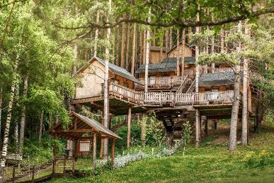
นำท่านเดินทางสู่ Oi-Qaragai Lesnaya Skazka Mountain Resort เป็น รีสอร์ทในภูเขา ที่ตั้งอยู่ใน ภูเขาเทียนซาน ใกล้กับเมืองอัลมาตี ประเทศคาซัคสถาน ตั้งอยู่ในทำเลที่งดงามท่ามกลางธรรมชาติที่เงียบสงบและอากาศบริสุทธิ์ เหมาะสำหรับการพักผ่อนหรือกิจกรรมกลางแจ้ง โดยที่ชื่อ "Lesnaya Skazka" หมายถึง "เทพนิยายแห่งป่าไม้" ซึ่งเป็นชื่อที่สะท้อนถึงความงามอันร่มรื่นของพื้นที่ แวะถ่ายรูปวิว กระท่อมไม้ หรือ บ้านพัก ที่ตกแต่งอย่างอบอุ่น พร้อมสิ่งอำนวยความสะดวกครบครัน เพื่อให้ผู้มาเยือนได้สัมผัสประสบการณ์การพักผ่อนท่ามกลางธรรมชาติได้อย่างแท้จริง
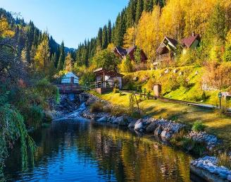
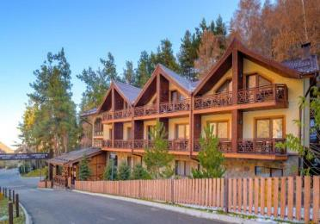
เที่ยง บริการอาหารมื้อกลางวัน ณ ภัตตาคาร

ดูคลิปเกี่ยวกับกิจกรรมเพิ่มเติม https://youtu.be/OcgK91hG2i0

บ่าย นำท่านอิสระให้ท่านได้เล่นกิจกรรมมากมายของทางรีสอร์ทมากมายให้ท่านได้เลือกลอง
กรุณาเตรียมเงิน USD ไปแลกเงิน KTZ (คาซัคสถาน เทงเก้) ที่ไกด์ท้องถิ่น อัตราแลกเปลี่ยน 1 USD / 500 KTZ
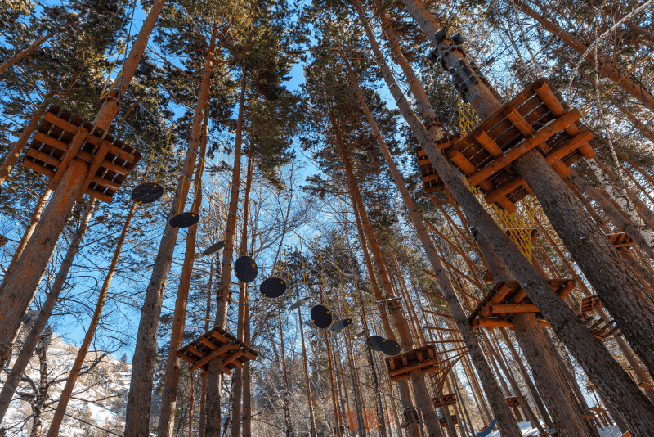
กิจกรรม ROPE PARK ท่านสามารถผจญภัยปีนป่ายไปบนเชือกต้นไม้พร้อมเก็บภาพสวยๆได้ ตลอดการเล่นกิจกรรม

ราคาประมาณ 3000 KZT / 06 USD ต่อรอบ

************************************************************************
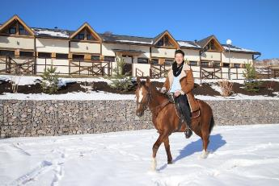
กิจกรรม ขี่ม้า ท่านสามารถขี่ม้าและเก็บภาพสวยๆบริเวณ รีสอร์ทได้ ชมวิวความสวยงามและธรรมชาติโดยรอบรีสอร์ท

ราคาประมาณ 4500 KZT / 08.50 USD ต่อรอบ

ได้เวลาอันสมควรนำท่านสู่อัลมาตี (Almaty) เป็นเมืองที่ใหญ่ที่สุดในประเทศคาซัคสถาน และเคยเป็นเมืองหลวงของประเทศจนถึงปี 1997 ตั้งอยู่ทางตะวันออกเฉียงใต้ของคาซัคสถาน ใกล้กับชายแดนประเทศคีร์กีซสถาน เป็นศูนย์กลางทางเศรษฐกิจ วัฒนธรรม และการท่องเที่ยวของคาซัคสถาน
ค่ำ บริการอาหารมื้อค่ำ ณ ภัตตาคารพร้อมชมระบำคาซัค การแสดงสุดอลังการ ให้ท่านเพลิดเพลินไปกับมื้ออาหารสุดพิเศษนี้ / จากนั้นนำท่านเดินทางเข้าสู่ที่พัก
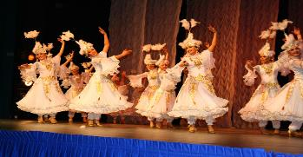
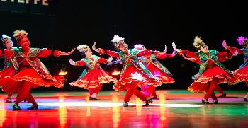
พักที่ : Hotel Kazzhol Almaty หรือที่พักระดับใกล้เคียง
วันที่สิบแปดของการเดินทาง(18) หมู่บ้านวัฒนธรรมคาซัค – ชมกิจกรรมในหมู่บ้าน
สวนเพสซิเด้น - ชมโชว์นกเหยี่ยว – นั่งกระเช้าสู่ก๊อกโตเบ – ชมวิวเมือง
เช้า บริการอาหารมื้อเช้า ณ ห้องอาหารของโรงแรมที่พัก
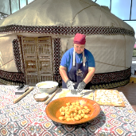
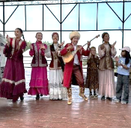
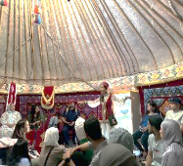
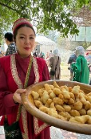
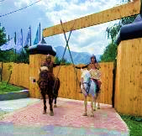
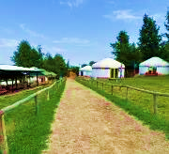
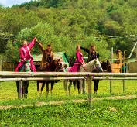
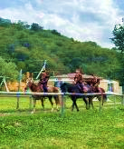
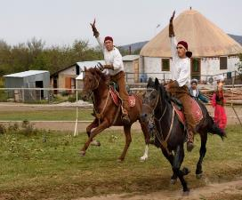
จากนั้นนำท่านเดินทางสู่ หมู่บ้านวัฒนธรรมคาซัค (The Huns Ethno Village) ซึ่งเป็นหมู่บ้านที่สะท้อนวิถีชีวิตและวัฒนธรรมของชนเผ่าคาซัคที่ครองดินแดนแห่งนี้มาก่อนยุคของมองโกล ท่านจะได้สัมผัสกับวิถีชีวิตและประเพณีของชนเผ่าคาซัคในอดีตที่ยังคงสืบสานมาจนถึงปัจจุบัน นำท่านชมกิจกรรมต่างๆ เช่น กิจกรรมทางวัฒนธรรม ที่จัดขึ้นโดยวิทยากรของหมู่บ้าน ท่านจะได้ชม การแสดงวัฒนธรรม ตั้งแต่พิธีการก้าวผ่านการเป็นผู้ใหญ่ของเยาวชน, งานแต่งงาน, การจับคู่แต่งงาน และการแสดงพื้นเมืองที่เต็มไปด้วยความสนุกสนาน เช่น การเต้นรำ ท้องถิ่น, การร้องเพลง และการ เล่นดนตรี ที่ใช้เครื่องดนตรีพื้นบ้านของชาวคาซัค นอกจากนี้ท่านยังสามารถ เข้าร่วมเกมส์พื้นเมือง ของคาซัคสถาน เช่น การแข่งขี่ม้าหรือการละเล่นต่าง ๆ ที่สะท้อนวิถีชีวิตดั้งเดิม พร้อมชม วิธีการขี่ม้า ของชาวคาซัคที่มีความชำนาญและเชี่ยวชาญในทักษะนี้ ท่านจะได้ชม วิธีการสร้างกระโจม (Yurt) ซึ่งเป็นที่อยู่อาศัยแบบดั้งเดิมของชาวคาซัค ที่มีการออกแบบเพื่อให้เหมาะสมกับการใช้ชีวิตในพื้นที่ที่มีอากาศร้อนและหนาวสุดขั้ว ลิ้มลองอาหารท้องถิ่น ของคาซัคสถานและ ดื่มนมม้า หรือที่เรียกว่า คูมิส (Kumis) นมม้าหมัก ซึ่งเป็นเครื่องดื่มพื้นเมืองที่ชาวคาซัคบริโภคกันเพื่อเพิ่มพลังงานและรักษาสุขภาพ (ในหมู่บ้านวัฒธรรมมีกิจกรรมต่างๆที่มีค่าบริการเพิ่มเติม ท่านสามารถติดต่อสอบถามหัวหน้าทัวร์ หรือ ไกด์ท้องถิ่นได้)
เที่ยง บริการอาหารมื้อกลางวัน ณ ภัตตาคาร
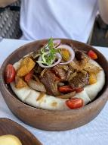
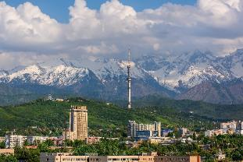
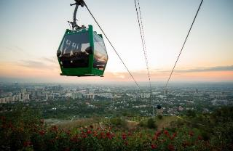
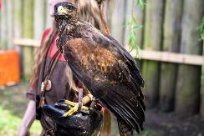
บ่าย จากนั้นนำท่านชม สวนเพนซิเดนท์ (First President Park) สวนสวยกลางนครอัลมาตีที่ถูกสร้างขึ้นเพื่อเป็นเกียรติแก่การมีส่วนร่วมในการวิ่งคบเพลิงโอลิมปิกที่ปักกิ่ง สวนแห่งนี้เต็มไปด้วยดอกไม้หลากสีสัน น้ำพุที่พริ้วไหว และต้นไม้ที่ได้รับการตกแต่งประดับประดาอย่างสวยงาม ท่า นสามารถเดินเล่นในทางเดินที่ร่มรื่น เพลิดเพลินไปกับความงามของธรรมชาติในสวนที่สงบแห่งนี้ นำท่านชมโชว์นกเหยี่ยว (Falcon Show) ประสบการณ์สุดพิเศษกับการเลี้ยงเหยี่ยวล่าสัตว์แบบคาซัคสถาน ท่านจะได้ชมการแสดงทักษะการฝึกเหยี่ยวที่มีความเป็นเอกลักษณ์ของชาวคาซัค ซึ่งใช้เหยี่ยวในการล่าสัตว์มาตั้งแต่โบราณ ผ่านการฝึกฝนและการดูแลอย่างใกล้ชิด โชว์นี้จะทำให้ท่านได้เห็นความเร็ว ความแม่นยำ และความงามของเหยี่ยวที่บินผ่านท้องฟ้าอย่างอิสระ ท่ามกลางทิวทัศน์อันงดงามของธรรมชาติ พร้อมเรียนรู้เกี่ยวกับประวัติศาสตร์การใช้เหยี่ยวในการล่าสัตว์ในวัฒนธรรมคาซัคสถานอย่างใกล้ชิด นำท่านเดินทางสู่ จุดชมวิวค็อกโทเบ (Kok Tobe) จุดชมวิวที่สูงที่สุดในอัลมาตี เดินทางขึ้นสู่ยอดเขาด้วย เคเบิ้ลคาร์ ที่มีความสูงอยู่ที่ 1,130 เมตร จากระดับน้ำทะเล ขึ้นไปสัมผัสกับวิวทิวทัศน์ที่สวยงามของนครอัลมาตีจากมุมสูง ท่านจะได้เห็นภาพของเมืองหลวงที่รายล้อมไปด้วยเทือกเขาสูงของเทียนซาน สถานที่แห่งนี้เป็นจุดพักผ่อนหย่อนใจของชาวอัลมาตีและเป็นจุดชมวิวที่ได้รับความนิยมมากที่สุด Kok Tobeแห่งนี้ ยังเป็นที่ตั้งของ เสาส่งสัญญาณทีวี ของประเทศคาซัคสถาน ซึ่งสูงถึง 350 เมตร นอกจากนี้ท่านยังสามารถสนุกสนานกับกิจกรรมต่าง ๆ ที่มีให้เลือก เช่น Fast Coaster รถไฟเหาะที่ให้ความตื่นเต้น หรือ Observation Wheel ชิงช้าสวรรค์ที่ให้วิวรอบทิศทาง แวะถ่ายรูป อนุสาวรีย์กลุ่มร็อคชาวอังกฤษ The Beatles ซึ่งเป็นจุดที่นักท่องเที่ยวสามารถมาถ่ายรูปที่ระลึกได้ รวมถึงมุมถ่ายรูปกับ การแต่งกายแบบชนเผ่าคาซัค และ นกเหยี่ยว (ค่าบริการไม่รวมในรายการทัวร์)
ค่ำ บริการอาหารมื้อค่ำ ณ ภัตตาคาร พิเศษ ลองรับประทานเนื้อม้า สำหรับท่านที่มีความประสงค์จะลองอาหารสไตล์ คาซัคสถาน
พักที่ : Hotel Kazzhol Almaty หรือที่พักระดับใกล้เคียง

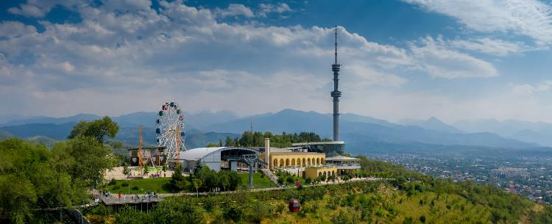
วันที่สิบเก้าของการเดินทาง(19) อัลมาตี – ชมเมืองอัลมาตี – จัตุรัสรีพับบลิค – อนุสาวรีย์อิสรภาพ
สวนแพนฟิลอฟ - วิหารเซนคอฟ – ร้าน ชอกโกแลต – กรีนบาร์ซ่า – สนามบิน
เช้า บริการอาหารมื้อเช้า ณ ห้องอาหารของโรงแรมที่พัก
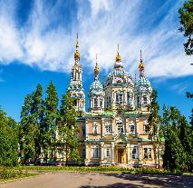
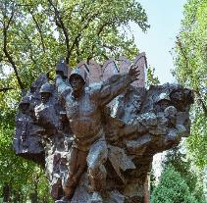
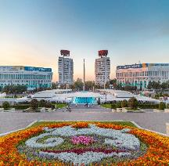
จากนั้นนำท่านชม จัตุรัสรีพับลิค (Republic Square) จัตุรัสที่สำคัญที่ใช้ในงานจัดกิจกรรมต่างๆของเมอืงอัลมาตีเคยเป็นที่ตั้งของทําเนียบประธานาธบิดี ปัจจุบันเป็นที่ตั้งของสํานักงานเทศบาล ชมอนุสาวรีย์แห่งอิสรภาพ (Independence Monument) หรืออนุสาวรีย์นักรบทอง ตั้งอยู่ในบริเวณจัตุรัสพับลิค ตั้งบนเสาสูง 91 ฟุต เป็นสัญลักษณ์แห่งความเป็นอิสระของคาซัคสถาน บทบาทของพลเมือง และอัลมาตีในฐานะเมืองหลวง จนกระทั้งมีการย้ายเมืองหลวงไปยังเมืองแอสตาน่า ชมสวนสาธารณะแพนฟิลอฟ (Panfilov Park) ตั้งอยู่ใจกลางเมอืงอัลมาตีฝั่งตะวันออกรอบ ๆ วิหารเซนคอฟ ตั้งชื่อตามวรีบุรุษ แห่งแพนฟิลอฟ ซึ่งเป็นทหาร 28 นายที่เสียชีวิตจากการรุกรานของทหารนาซีเยอรมันนอกกรุงมอสโก ในช่วงสงครามโลกครั้งที่ 2 คําว่า แพนฟิลอฟ นั้นมาจากชื่อของอิวาน แพนฟิลอฟ ซึ่งเป็นนายพลผู้บัญชาการกอง ชมวิหารเซนคอฟ (Ascension Cathedral) วิหารคริสต์นิกายออร์โธดอกซ์ ของรัสเซีย สร้างเสร็จเมื่อ ปีค.ศ. 1907 เป็นวิหารที่สร้างขึ้นจากไม้โดยไม่ใช้ตะปูเลยทั้งหลังมีความสูง 56 เมตร และมีความทนทาน ต่อแผ่นดินไหว แม้ว่าตัวอาคารไม่มีการยึดด้วยตะปูเลยก็ตาม
เที่ยง บริการอาหารมื้อกลางวัน ณ ภัตตาคาร
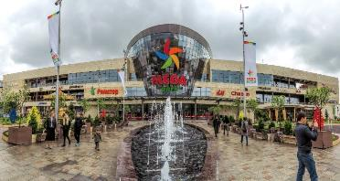
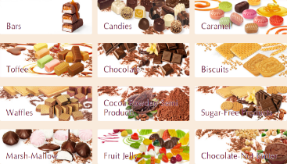
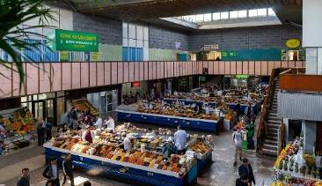
บ่าย จากนั้นนำทุกท่านให้ได้ ช็อปปิ้งที่ร้าน Lotte-Rakhat ซึ่งเป็น ร้านช็อคโกแลตที่มีชื่อเสียงที่สุดในโซเวียตสมัยก่อน ประเทศคาซัคสถานถือเป็นแหล่งผลิต ช็อคโกแลตคุณภาพดีที่สุด ที่ส่งให้มอสโควและประเทศในสหภาพโซเวียต ท่านจะได้เพลิดเพลินกับการเลือกซื้อ ช็อคโกแลต ที่มีเอกลักษณ์เฉพาะตัว พร้อมทั้งผลิตภัณฑ์ต่าง ๆ ที่สร้างชื่อเสียงให้กับประเทศคาซัคสถาน นำคณะท่านเดินทางไปยัง ตลาดกรีนบาซาร์ (Green Bazaar) ตลาดที่ใหญ่ที่สุดและตั้งอยู่ใจกลางเมืองอัลมาตี เป็นตลาดที่เต็มไปด้วยความหลากหลายและชีวิตชีวา ท่านสามารถเลือกซื้อ ผลิตภัณฑ์พื้นเมือง ที่มีเอกลักษณ์ เช่น ถั่วชนิดต่างๆ, ไข่ปลาคาเวียร์, วอดก้า, และ ของฝาก อื่น ๆ ที่สะท้อนถึงวัฒนธรรมท้องถิ่นของคาซัคสถาน ที่นี่เป็นสถานที่ที่เหมาะสำหรับการสัมผัสชีวิตความเป็นอยู่ของคนในเมืองและเป็นแหล่งรวมสินค้าท้องถิ่นที่สามารถนำกลับไปเป็นของขวัญหรือของฝากให้กับคนที่คุณรัก จากนั้นนำทุกท่านไป ชมสินค้าในห้างสรรพสินค้า Mega Park อัลมาตี ศูนย์การค้าขนาดใหญ่ที่มีร้านค้าแบรนด์ท้องถิ่นแล ะแบรนด์ระดับสากลมากมาย ท่านสามารถเลือกช็อปปิ้งสินค้า แฟชั่ น, อุปกรณ์กีฬา, เครื่องใช้ และของใช้ที่หลากหลายตามความต้องการ ที่ Mega Park ยังมี บริการเพื่อความบันเทิง หลากหลายให้ท่านได้เพลิดเพลิน เช่น ร้านอาหาร ที่เสิร์ฟอาหารท้องถิ่นและสากล, โรงภาพยนตร์ ที่พร้อมให้ท่านได้เลือกชมภาพยนตร์ใหม่ ๆ หรือจะเลือก ช็อปปิ้งสินค้า จากแบรนด์ต่าง ๆ ทั่วโลกได้ตามอัธยาศัย ทุกท่านสามารถเพลิดเพลินกับการช็อปปิ้งในบรรยากาศที่สะดวกสบาย และทันสมัย
....... ได้เวลาอันสมควรนำท่านเดินทางสู่สนามบิน
21.00 น. ได้เวลาอันสมควร นำทุกท่านเดินทางสู่ สนามบินนานาชาติอัลมาตี
วันที่ยี่สิบของการเดินทาง(20) สนามบิน – กรุงเทพมหานคร
00.20 น. ออกเดินทางสู่กรุงเทพฯ โดยสายการบินแอร์ แอสตานา เที่ยวบินที่ KC931
08.55 น. เดินทางถึงท่าอากาศย่านสุวรรณภูมิ โดยสวัสดิภาพพร้อมภาพประทับใจ

***หมายเหตุ...โปรแกรมการเดินทางอาจเปลี่ยนแปลงได้ตามความเหมาะสม เนื่องจากสภาพ ลม ฟ้า อากาศ การจราจร การล่าช้าของสายการบิน และสถานการณ์ในต่างประเทศที่ทางคณะเดินทางในขณะนั้น เพื่อความเหมาะ และความปลอดภัยในการเดินทาง บริษัทฯ ได้มอบหมายให้ หัวหน้าทัวร์ผู้นำทัวร์ มีอำนาจตัดสินใจ ณ ขณะนั้นทั้งนี้การตัดสินใจ จะคำนึงถึงความเป็นไปได้ ความเหมาะสม และผลประโยชน์ของหมู่คณะเป็นสำคัญ กรุณาตรวจเช็คสัมภาระทุกครั้งเมื่อเข้าโรงแรมที่พัก และก่อนออกเดินทางจากโรงแรมทุกครั้งกรุณาตรวจเช็คสัมภาระอีกครั้ง เพื่อความแน่นอน กรณีลืมของไว้ ณ โรงแรมที่พัก ทางหัวหน้าทัวร์ และบริษัททัวร์ จะรีบติดต่อประสานงานให้ แต่ถ้าหากมีค่าใช้จ่ายในการจัดส่งคืน ต้อง

อัตราค่าบริการ
กำหนดการเดินทาง | ผู้ใหญ่  พักห้องละ 2 ท่าน | เด็กอายุต่ำกว่า 12 ปี  พักกับผู้ใหญ่ 1 ท่าน | เด็กอายุต่ำกว่า 12 ปี  พักกับผู้ใหญ่ 2 ท่าน (เสริมเตียง) | พักเดี่ยว
23 พ.ย. – 12 ธ.ค. 68 | 299,900 | 299,900 | 299,900 | 79,900
22 ก.พ. – 13 มี.ค. 69 | 299,900 | 299,900 | 299,900 | 79,900
08 – 27 มี.ค. 69 | 299,900 | 299,900 | 299,900 | 79,900
05 – 24 เม.ย. 69 | 299,900 | 299,900 | 299,900 | 79,900
03 – 22 พ.ค. 69  ** เทศกาลเชอรรี่ ** | 299,900 | 299,900 | 299,900 | 79,900
04 – 23 ต.ค. 69 | 299,900 | 299,900 | 299,900 | 79,900
15 พ.ย – 04 ธ.ค. 69  **เทศกาลแอปเปิ้ล** | 299,900 | 299,900 | 299,900 | 79,900
*** ท่านที่ต้องการที่นั่งตั๋วชั้นธุรกิจกรุณาติดต่อสอบถามราคาจากเจ้าหน้าที่ฝ่ายขาย ***

อัตราค่าบริการนี้รวม
- ค่าตั๋วเครื่องบินไป-กลับ กรุงเทพฯ – เติร์กเมนิสถาน / คาซัคสถาน- กรุงเทพฯ
- ค่ารถปรับอากาศนำเที่ยวตามระบุไว้ในรายการ พร้อมคนขับรถที่ชำนาญเส้นทาง กฎหมายในยุโรปไม่อนุญาตให้คนขับรถเกิน 12ช.ม./วัน
- โรงแรมที่พักตามระบุหรือเทียบเท่าในระดับเดียวกัน โรงแรมส่วนใหญ่ในยุโรปจะไม่มีเครื่องปรับอากาศ เนื่องจากอยู่ในแถบที่มีอุณหภูมิต่ำและราคาโรงแรมจะปรับขึ้น 3-4 เท่าตัว หากวันเข้าพักตรงกับงานเทศกาลหรือการประชุมต่างๆ อันเป็นผลที่ทำให้ต้องมีการปรับเปลี่ยนย้ายเมือง โดยคำนึงถึงความเหมาะสมเป็นหลัก
- ค่าอาหารที่ระบุในรายการ ให้ท่านได้เลิศรสกับอาหารท้องถิ่นในแต่ละประเทศ
- ค่าบริการนำทัวร์โดยหัวหน้าทัวร์ผู้มีประสบการณ์นำเที่ยวให้ความรู้ และคอยดูแลอำนวยความสะดวกตลอดการเดินทาง
- ค่าประกันสุขภาพและอุบัติเหตุในการเดินทางวงเงินท่านละ 3,000,000 บาท (คุ้มครอง กลุ่มประเทศ 5 สถาน)
- ค่าธรรมเนียมในการยื่นวีซ่าสำหรับเข้าประเทศในกลุ่ม 5 สถานเอเชียกลาง
- ค่าทิปไกด์และคนขับรถตลอดการเดินทาง
- ค่าน้ำดื่มบริการวันละ 2 ขวด / ท่าน
- ค่ากิจกรรม ตลอดการเดินทาง
อัตราค่าบริการนี้ไม่รวม
- ค่าภาษีมูลค่าเพิ่ม 7 % และค่าภาษีหัก ณ ที่จ่าย 3 %
- ค่าใช้จ่ายส่วนตัว อาทิ ค่าโทรศัพท์, ค่าซักรีด, ค่าเครื่องดื่มและอาหารนอกเหนือจากที่ระบุในรายการ
- ค่าผกผันของภาษีน้ำมันที่ทางสายการบินแจ้งเปลี่ยนแปลงกะทันหัน
- ค่าพนักงานยกกระเป๋า ณ โรงแรมที่พักตลอดการเดินทาง
- ค่าทิปหัวหน้าทัวร์ โดยเฉลี่ย 100 บาท / ท่าน / วัน (หากท่านประทับใจในการเดินทาง)
เงื่อนไขการสำรองที่นั่ง และการชำระเงิน
- กรุณาจองล่วงหน้าพร้อมชำระงวดแรก 150,000 บาท ก่อนการเดินทาง พร้อมแฟกซ์สำเนาหน้าหนังสือเดินทาง
Passport มายังบริษัท และค่าใช้จ่ายส่วนที่เหลือกรุณาชำระก่อนการเดินทางไม่น้อยกว่า 20 วัน มิฉะนั้นจะถือว่าท่านยกเลิกการเดินทาง
- บริษัทฯ ขอสงวนสิทธิ์ยกเลิกการเดินทางก่อนล่วงหน้า 10 วัน ซึ่งจะเกิดขึ้นได้ก็ต่อเมื่อไม่สามารถทำกรุ๊ปได้
อย่างน้อย 20 ท่าน และหรือ ผู้ร่วมเดินทางในคณะไม่สามารถผ่านการพิจารณาวีซ่าได้ครบ 20 ท่าน ซึ่งในกรณีนี้ ทางบริษัทฯ ยินดีคืนเงินให้ทั้งหมดหักค่าธรรมเนียมวีซ่า หรือจัดหาคณะทัวร์อื่นให้ ถ้าท่านต้องการ
- บริษัทฯ ขอสงวนสิทธิ์ที่จะเปลี่ยนแปลงรายละเอียดบางประการในทัวร์นี้ เมื่อเกิดเหตุจำเป็น สุดวิสัย จนไม่อาจ
แก้ไขได้ และจะไม่รับผิดชอบใดๆ ในกรณีที่สูญหาย สูญเสียหรือได้รับบาดเจ็บ ที่นอกเหนือความ รับผิดชอบของหัวหน้าทัวร์และเหตุสุดวิสัยบางประการเช่น การนัดหยุดงาน ภัยธรรมชาติ การจลาจล ต่างๆ
- เนื่องจากรายการทัวร์นี้เป็นแบบเหมาจ่ายเบ็ดเสร็จ หากท่านสละสิทธิ์การใช้บริการใดๆตามรายการ หรือถูก
ปฏิเสธการเข้า และออกประเทศไม่ว่าในกรณีใดก็ตาม บริษัทฯ ขอสงวนสิทธิ์ไม่คืนเงินในทุกกรณี
- เมื่อท่านได้ชำระเงินมัดจำหรือทั้งหมด ไม่ว่าจะเป็นการชำระผ่านตัวแทนของบริษัทฯ หรือชำระโดยตรงกับทางบริษัทฯ ทางบริษัทฯ จะขอถือว่าท่านรับทราบและยอมรับในเงื่อนไขต่างๆของบริษัทฯ ที่ได้ระบุไว้โดยทั้งหมด
หมายเหตุ
- บริษัทฯ จะทำการยื่นวีซ่าของท่านก็ต่อเมื่อในคณะมีผู้สำรองที่นั่งครบ 15 ท่าน และได้รับคิวการตอบรับจากทาง
สถานทูต เนื่องจากบริษัทฯ จะต้องใช้เอกสารต่างๆที่เป็นกรุ๊ปในการยื่นวีซ่า อาทิ ตั๋วเครี่องบิน ห้องพักที่
คอนเฟิร์ม มาจากทางยุโรป ประกันการเดินทาง ฯลฯ ทางท่านจะต้องรอให้คณะครบ 15 ท่าน จึงจะสามารถยื่นวีซ่าให้กับทางท่านได้อย่างถูกต้อง
- หากในช่วงที่ท่านเดินทางคิววีซ่ากรุ๊ปในการยื่นวีซ่าเต็ม ทางบริษัทต้องขอสงวนสิทธิ์ในการยื่นวีซ่าเดี่ยว ซึ่งทาง
ท่านจะต้องเดินทางมายื่นวีซ่าด้วยตัวเอง ตามวัน และเวลานัดหมายจากทางสถานทูต โดยมีเจ้าหน้าที่ของบริษัทคอยดูแล และอำนวยความสะดวก
- เอกสารต่างๆที่ใช้ในการยื่นวีซ่าท่องเที่ยวทวีปยุโรป ทางสถานทูตเป็นผู้กำหนดออกมา มิใช่บริษัททัวร์เป็นผู้
กำหนด ท่านที่มีความประสงค์จะยื่นวีซ่าท่องเที่ยวทวีปยุโรป กรุณาจัดเตรียมเอกสารให้ถูกต้อง และครบถ้วนตามที่สถานทูตต้องการ เพราะจะมีผลต่อการพิจารณาวีซ่าของท่าน บริษัททัวร์เป็นแต่เพียงตัวกลาง และอำนวยความสะดวกในการยื่นวีซ่าเท่านั้น มิได้เป็นผู้พิจารณาว่าวีซ่าให้กับทางท่าน
- กรณีวีซ่าที่ท่านยื่นไม่ผ่านการพิจารณา และคณะสามารถออกเดินทางได้ ท่านจะต้องเสียค่าใช้จ่ายจริงที่เกิดขึ้นดังต่อไปนี้
- ค่าธรรมเนียมการยื่นวีซ่าและค่าดำเนินการ ทางสถานทูตจะไม่คืนค่าธรรมเนียมใดๆทั้งสิ้นแม้ว่าจะผ่านหรือไม่
ผ่านการพิจารณา
- ค่ามัดจำตั๋วเครื่องบิน หรือตั๋วเครื่องบินที่ออกมาจริง ณ วันยื่นวีซ่า ซึ่งตั๋วเป็นเอกสารที่สำคัญในการยื่นวีซ่า หากท่านไม่ผ่านการพิจารณา ตั๋วเครื่องบินถ้าออกตั๋วมาแล้วจะต้องทำการ REFUND โดยจะมีค่าธรรมเนียมที่ท่านต้องถูกหักบางส่วน และส่วนที่เหลือจะคืนให้ท่านภายใน 45-60 วัน (ตามกฎของแต่ละสายการบิน) ถ้ายังไม่ออกตั๋วท่านจะเสียแต่ค่ามัดจำตั๋วตามจริงเท่านั้น
- ค่าห้องพักในทวีปยุโรป ถ้าคณะออกเดินทางได้ และท่านไม่ผ่านการพิจารณาวีซ่า ตามกฎท่านจะต้องโดนค่ามัดจำห้องใน 2 คืนแรกของการเดินทางหากท่านไม่ปรากฏตัวตามวันที่เข้าพัก ทางโรงแรมจะต้องยึดค่าห้อง 100% ในทันที ทางบริษัทจะแจ้งให้ท่านทราบ และมีเอกสารชี้แจงให้ท่านเข้าใจ
- หากท่านผ่านการพิจารณาวีซ่า แล้วยกเลิกการเดินทางทางบริษัทขอสงวนสิทธิ์ในการยึดค่าใช้จ่ายทั้งหมด 100%
- ทางบริษัทเริ่มต้น และจบ การบริการ ที่สนามบินสุวรรณภูมิ กรณีท่านเดินทางมาจากต่างจังหวัด หรือ
ต่างประเทศ และจะสำรองตั๋วเครื่องบิน หรือพาหนะอย่างหนึ่งอย่างใดที่ใช้ในการเดินทางมาสนามบิน ทางบริษัทจะไม่รับผิดชอบค่าใช้จ่ายในส่วนนี้ เพราะเป็นค่าใช้จ่ายที่นอกเหนือจากโปรแกรมการเดินทางของบริษัท ฉะนั้นท่านควรจะให้กรุ๊ป FINAL 100% ก่อนที่จะสำรองยานพาหนะ
7. รูฟภาพใช้ในการโฆษณาเท่านั้น
หมายเหตุ...กรณีท่านที่ประสงค์พักแบบห้องสามเตียง(Triple Room) หากทางโรงแรมที่พักไม่สามารถจัดห้องพักแบบสามเตียงได้ อาจต้องเป็นเตียงเสริมแทน หรือ อาจต้องแยกเป็นห้องสองเตียง 1 ห้องและห้องเตียงเดียว 1 ห้อง ซึ่งมีค่าใช้จ่ายสำหรับค่าห้องเดียวทั้งนี้ทางลูกค้าต้องเป็นผู้จ่ายค่าห้องเดียวเอง(ทางบริษัทฯ ขอแนะนำให้พักสองห้อง)
เงื่อนไขการยกเลิก
- ยกเลิกก่อนการเดินทาง 40 วัน – คืนค่าใช้จ่ายทั้งหมด ยกเว้นกรุ๊ปที่เดินทางช่วงวันหยุด หรือเงินค่ามัดจำที่ต้อง
การันตีที่นั่งกับสายการบิน หรือ กรุ๊ปที่มีการการันตีค่ามัดจำที่พักโดยตรงหรือโดยการผ่านตัวแทนในประเทศ หรือ ต่างประเทศและไม่อาจขอคืนเงินได้ (ค่าใช้จ่ายตามความเป็นจริง)
- ยกเลิกก่อนการเดินทาง 20 – 39 วันขึ้นไป – เก็บค่าใช้จ่าย 50 % ของราคาทัวร์
- ยกเลิกก่อนการเดินทาง 1 – 19 วัน – เก็บค่าบริการทั้งหมด 100 %
เอกสารที่ใช้ในการยื่นขอวีซ่า VISA
(ต้องมาโชว์ตัวที่สถานทูตเพื่อสแกนลายนิ้วมือทุกท่าน)
- หนังสือเดินทางที่เหลืออายุใช้งานไม่ต่ำกว่า 6 เดือน และมีหน้าพาสปอร์ตว่างอย่างน้อย 3 หน้า
- รูปถ่ายสี (ต้องถ่ายไว้ไม่เกิน 6 เดือน ฉากหลังเป็นสีขาวเท่านั้น) 1.5 X 2.0 นิ้ว จำนวน 3 รูป ขึ้นอยู่กับประเทศที่
จะเดินทาง
- หลักฐานแสดงสถานะการทำงาน 1 ชุด
* ค้าขาย หลักฐานทางการค้า เช่น ใบรับรองจากกระทรวงพาณิชย์หรือใบทะเบียนการค้าที่มีชื่อผู้เดินทาง อายุ ย้อนหลังไม่เกิน 3 เดือนนับจากเดือนที่จะเดินทาง *พนักงานและผู้ถือหุ้น หนังสือรับรองการทำงานเป็นภาษาอังกฤษ ในการออกจดหมายรับรองกรุณาระบุคำว่า TO WHOM IT MAY CONCERN แทนการใช้ชื่อแต่ละสถานทูต
* ข้าราชการและนักเรียน หนังสือรับรองจากต้นสังกัด หนังสือรับรองเป็นภาษาอังกฤษ
- หลักฐานแสดงฐานะการเงินท่านละ 1 ฉบับ ( สถานทูตรับบัญชีออมทรัพย์เท่านั้น ส่วนบัญชีอื่นๆนอกจากออม
ทรัพย์และเอกสารแสดงทางการเงินอื่นๆ สามารถยื่นแนบเพิ่มเติมได้ ทั้งนี้เพื่อให้หลักฐานการเงินของท่านสมบูรณ์ท่สุด)
* หนังสือรับรองจากธนาคาร ในการออกจดหมายรับรองกรุณาระบุคำว่า TO WHOM IT MAY CONCERN แทนการใช้ชื่อแต่ละสถานทูตพร้อม Statement และ สำเนาสมุดเงินฝาก ออมทรัพย์ โดยละเอียดทุกหน้า ย้อนหลัง 6 เดือน กรุณาสะกดชื่อให้ตรงกับหน้าพาสปอร์ต และหมายเลขบัญชีเล่มเดียวกับสำเนาที่ท่านจะใช้ยื่นวีซ่า (ใช้เวลาดำเนินการขอประมาณ 3-5 วันทำการ)
* เด็กต้องทำเอกสารรับรองบัญชีจากทางธนาคารบิดาหรือมารดา
* สามี-ภรรยาที่มีการจดทะเบียนสมรส สามารถใช้เอกสารการเงินร่วมกันได้ แต่ให้ทางธนาคารออกเอกสารแยกคนละชุด
- กรณีเด็กอายุต่ำกว่า 20 ปีบริบูรณ์ / หากเด็กไม่ได้เดินทางกับบิดา/มารดาคนใดคนหนึ่ง หรือบิดามารดาไม่ได้
เดินทางทั้งสองคน ต้องมีจดหมายยินยอมให้เดินทางไปต่าง ประเทศจากบิดา และ มารดา ซึ่งจดหมายต้องออกโดยที่ว่าการอำเภอ
- สำเนาบัตรประชาชน หรือ สำเนาสูติบัตร 1 ชุด
- สำเนาทะเบียนบ้าน 1 ชุด
- สำเนาทะเบียนสมรส หรือ ทะเบียนหย่า 1 ชุด
- สำเนาใบเปลี่ยนชื่อ-สกุล (ถ้ามี) 1 ชุด
- การบิดเบือนข้อเท็จจริงประการใดก็ตามอาจจะถูกระงับมิให้เดินทางเข้าประเทศในกลุ่มเชงเก้นเป็นการถาวร
และถึงแม้ว่าท่านจะถูกปฏิเสธวีซ่าสถานทูตไม่คืนค่าธรรมเนียมที่ได้ชำระไปแล้วและหากต้องการขอยื่นคำร้องใหม่ก็ต้องชำระค่าธรรมเนียมใหม่ทุกครั้ง
- หากสถานทูตมีการเรียกสัมภาษณ์ ทางบริษัทฯขอความร่วมมือในการเชิญท่านไปสัมภาษณ์ตามนัดหมายและ
โปรดแต่งกายสุภาพ ทั้งนี้ทางบริษัทฯ จะส่งเจ้าหน้าที่ไปอำนวยความสะดวก และประสานงานตลอดเวลาและหากสถานทูตขอเอกสารเพิ่มเติมทางบริษัทใคร่ขอรบกวนท่านจัดส่งเอกสารดังกล่าวเช่นกัน
- กรณีที่ท่านยกเลิกการเดินทางภายหลังจากได้วีซ่าแล้ว ทางบริษัทฯขอสงวนสิทธิ์ในการแจ้งสถานทูตยกเลิกวีซ่า
ของท่าน เนื่องจากการขอวีซ่าในแต่ละประเทศจะถูกบันทึกไว้เป็นสถิติในนามของบริษัทฯ
- ทางสถานทูตจะรับพิจารณาเฉพาะท่านที่มีเอกสารพร้อมและมีความประสงค์ที่จะเดินทางไปท่องเที่ยวยังประเทศตามที่ระบุเท่านั้น การปฏิเสธวีซ่าอันเนื่องมาจากหลักฐานในการขอยื่นวีซ่าปลอมหรือผิดวัตถุประสงค์ในการยื่นขอวีซ่าท่องเที่ยว ทางบริษัทฯ ขอสงวนสิทธิ์ในการคืนเงิน โดยจะหักค่าใช้จ่ายที่เกิดขึ้นจริงและจะคืนให้ท่านหลังจากทัวร์ออกเดินทางภายใน 30 วัน โปรแกรมการเดินทางอาจเปลี่ยนแปลงได้ตามความเหมาะสม ทั้งนี้จะคำนึงถึงประโยชน์และความปลอดภัยของผู้เดินทางเป็นหลัก
- *** หมายเหตุ ในกรณีที่ทางสถานทูต ต้องการเอกสารเพิ่มเติม อาทิ หนังสือรับรอง เป็นเอกสารที่ออกโดย กรมพัฒนาธุรกิจการค้า (DBD) เพื่อรับรองตัวตนของบริษัท, หรือทางสถานทูตต้องการให้แปลเอกสารเป็นภาษาอังกฤษ ที่ต้องรับรองโดยกรมการกงสุล (เอกสารการเปลี่ยนชื่อ, หนังสือรับรองบุตร) (ทางผู้ยื่นวีซ่า(ลูกค้า) จะต้องเป็นผู้ออกค่าใช้จ่ายในการคัดสำเนาและค่าแปลเอกสารเอง)

